
İSTANBUL MEDENİYET
ÜNİVERSİTESİ

SAĞLIK BİLİMLERİ ENSTİTÜSÜ
FİZYOLOJİ ANABİLİM DALI

İNSAN EMBRİYONİK BÖBREK HÜCRELERİNDE RİC- 8B PROTEİNİNİN GOLGİ ORGANELİ FONKSİYONLARI ÜZERİNE ETKİSİ

(YÜKSEK LİSANS TEZİ)

MUSTAFA BARAN

HAZİRAN-2016
İSTANBUL MEDENİYET
ÜNİVERSİTESİ

SAĞLIK BİLİMLERİ ENSTİTÜSÜ
FİZYOLOJİ ANABİLİM DALI

İNSAN EMBRİYONİK BÖBREK HÜCRELERİNDE RİC- 8B PROTEİNİNİN GOLGİ ORGANELİ FONKSİYONLARI ÜZERİNE ETKİSİ

(YÜKSEK LİSANS TEZİ)
MUSTAFA BARAN

Tez Danışmanı
Doç. Dr. Ramazan KOZAN

İkinci Danışmanı:
Yrd. Doç. Dr. Ümit ŞENER

HAZİRAN-2016

ONAY
İstanbul Medeniyet Üniversitesi, Sağlık Bilimleri Enstitüsü’nde Yüksek Lisans öğrencisi olan Mustafa BARAN’ın hazırladığı ve jüri önünde savunduğu “İnsan Embriyonik Böbrek Hücrelerinde Ric-8B Proteininin Golgi Organeli Fonksiyonları Üzerine Etkisi” başlıklı tez başarılı kabul edilmiştir.

JÜRİ ÜYELERİ İMZA
Tez Danışmanı:
[Ünvanı, Adı SOYADI]
Kurumu: Doç. Dr. Ramazan KOZAN
İstanbul Medeniyet Üniversitesi

Üyeler:
[Ünvanı, Adı ve Soyadı]
Kurumu: Prof. Dr. Güler ÖZTÜRK
İstanbul Medeniyet Üniversitesi

[Ünvanı, Adı ve Soyadı]
Kurumu: Prof. Dr. Ertuğrul KILIÇ
Medipol Üniversitesi

Tez Savunma Tarihi: 12. 07. 2016

ETİK İLKELERE UYGUNLUK BEYANI

İstanbul Medeniyet Üniversitesi Sağlık Bilimleri Enstitüsü bünyesinde hazırladığım bu Yüksek Lisans tezinin bizzat tarafımdan ve kendi sözcüklerimle yazılmış orijinal bir çalışma olduğunu ve bu tezde;

- Çeşitli yazarların çalışmalarından faydalandığımda bu çalışmaların ilgili bölümlerini doğru ve net biçimde göstererek yazarlara açık biçimde atıfta bulunduğumu;

- Yazdığım metinlerin tamamı ya da sadece bir kısmı, daha önce herhangi bir yerde yayımlanmışsa bunu da açıkça ifade ederek gösterdiğimi;

- Alıntılanan başkalarına ait tüm verileri (tablo, grafik, şekil vb. de dahil olmak üzere) atıflarla belirttiğimi;

- Başka yazarların kendi kelimeleriyle alıntıladığım metinlerini kaynak göstererek atıfta bulunduğum gibi, yine başka yazarlara ait olup fakat kendi sözcüklerimle ifade ettiğim hususları da istisnasız olarak kaynak göstererek belirttiğimi,

beyan ve bu etik ilkeleri ihlal etmiş olmam halinde bütün sonuçlarına katlanacağımı kabul ederim.
Mustafa BARAN
[İmza]

TEŞEKKÜR
Tez çalışmamın gerçekleştirilmesinde, planlanmasında, araştırılmasında ve yürütülmesinde ilgi ve desteğini esirgemeyen ve çalışkanlığını örnek aldığım tez danışmanım sayın Doç. Dr. Ramazan KOZAN’a, engin bilgi ve tecrübelerinden yararlandığım, beni sürekli teşvik ederek bilgilendiren ve pozitif enerjisiyle olumlu katkılarını sunan ana bilim dalı başkanımız sayın Prof. Dr. Güler ÖZTÜRK’e, yönlendirme ve bilgilendirmeleriyle destek veren sayın A. Seda ARTIŞ’a, sorunları çözme odaklı yaklaşımı ile varlığının insanlık için bir değer olduğunu düşündüğüm sayın Yrd. Doç. Dr. Ümit ŞENER’e, mesai arkadaşlarım arkadaşlarım araştırma görevlileri sayın Nurgül BULUT’a, Havva BEKTAŞ’a, Zeynep YILMAZ BAYRAMLAR’a, Saniye KOÇ’a ve Burcu ÇAYKARA’ya teşekkür ederim.

Ayrıca 1,5 yıl boyunca değerli bilgilerini benimle paylaşan, çalışmam boyunca yardımlarını bir an olsun esirgemeyen ve çalışmamın bilimsel temeller ışığında şekillenmesine katkı sunan sayın Doç. Dr. Şükrü Sadık ÖNER’e ayrıca teşekkür ederim.

Bu tez projesi, T-YKS-2016-733 no’lu proje kodu ile İstanbul Medeniyet Üniversitesi Bilimsel Araştırma Proejeleri Birimi (BAP) tarafından desteklenmiştir.

İÇİNDEKİLER
Dış Kapak ……………………………………………………………………………………....i
İç Kapak ………………………………………………………………………………….....….i
Onay Sayfası …………………………………………………………………………………..ii
Etik İlkelere Uygunluk Beyanı …………………………………………………………….....iii
Teşekkür …………………………………………………………………………………...….iv
İçindekiler ……………………………………………………………………………………..v
Kısaltmalar …………………………………………………………………………………...vii
TABLO LİSTESİ ……..........................................................................................................viii
ŞEKİL LİSTESİ ……………………………………………………………………………..ix
Özet ve Anahtar Kelimeler ……………………………………………………………...........xi
Abstract and Keywords ……………………………………………………………………....xii
1.GİRİŞ ……………………………………………………………………………………….1
2.GENEL BİLGİ ………………………………………………………………………….….6
2.1. Sinyal İletiminde Genel Prensipler …………………………………………………….…6
2.2. Hücre Reseptörleri ve Sinyal Yolakları …………………………………………………..6
2.2.1. Hücre İçi Reseptörler …………………………………………………………………...7
2.2.2. Hücre Yüzey Reseptörleri …………………………………………………………......10
2.2.2.1.1. G-Protein Kenetli Reseptörler ……………………………………………………..13
2.2.2.1.2. G Proteinlerinin Yapısı …………………………………………………………....14
2.2.2.1.2.1. Alfa (α) alt birimi ……………………………………………………………..…14
2.2.2.1.2.2. βγ Kompleksinin Yapısı ………………………………………………………...16
2.2. G Proteinlerinin Çalışma Mekanizması ………………………………………………....18
2.3. G Protein Kenetli Reseptörlerin Sinyal Yolakları ……………………………………....19
2.3.1. Adenil Siklazı Aktive veya İnhibe Eden G-Protein Kenetli Reseptörler …………..…19
2.3.2. Fosfolipaz C’yi Aktive Eden G Protein Kenetli Reseptörler ………………………….21
2.4. Golgi Organeli …………………………………………………………………………...21
2.5. Yardımcı Proteinler ……………………………………………………………………...26
2.5.1.AGS Grup Proteinler …………………………………………………………………...26
2.5.2. RGS Grup Proteinler ………………………………………………………………......27
3.MATERYAL-METOD …………………………………………………………………...30
3.1.Hücre Kültürü …………………………………………………………………………....30
3.2. ST-GFP genini stabil olarak ifade eden HEK-293 hücre klonlarının
Oluşturulması ………………………………………………………………………………...33
3.3. Polilizin-D ile kaplanmış lamel hazırlama ………………………………………………36
3.4. Kullanılan kimyasal ajanın optimizasyonu ……………………………………………...37
3.5. Ric-8B varlığında Golgi yapısındaki değişimlerin takip edilmesi ………………………39
A) ST-GFP deney sistemi …………………………………………………………………....39
B) VSV-G-GFP deney sistemi ……………………………………………………………….41
3.6. İstatiksel Yöntem ………………………………………………………………………..43
4.BULGULAR…………………………………………………………………………….…45
4.1. Ric-8B proteinin Golgi organel yapısına etkisi ………………………………………….45
4.2. Ric-8B ekspresyonunun Golgi organel fonksiyonlarına etkisi ………………………….48
5.TARTIŞMA ……………………………………………………………………………….52
Kaynaklar …………………………………………………………………………………….55
Özgeçmiş ……………………………………………………………………………………..63

KISALTMALAR
DNA: Deoksiribo Nükleik Asit
mRNA: Mesajcı Ribo Nükleik Asit
TM: Transmembran
GTP: Guanozin trifosfat
kDA: Kilodalton
GTPaz: Guanozin trifosfataz
RGS: Regulators of G protein signaling
GDP: Guanozin difosfat
GEF: Guanin Exchange Factor
cAMP: Siklik adenozin monofosfat
PKA: Protein kinaz A
PIP2: Fosfatidilinozitil 4,5-bifosfat
DAG: 1,2-diaçilgliresol
IP3: İnozitol 1,4,5-trifosfat
ER: Endoplazmik retikulum
COPI: Coat protein
VSV: Vesicular stomatitis virüs
GFP: Green fluorescent protein
AGS: Activator of G-protein signaling
GPKR: G- protein kenetli reseptör
GIV: Gα-Interacting vesicle
Ric-8B: Resistance to Inhibitors of Cholinesterase B

TABLO LİSTESİ
Sayfa
Tablo 1. Hücre içi reseptörlere bağlanarak etki oluşturan bazı hormonlar …………….….10
Tablo 2. α-Alt birimlerinin 4 sınıfı ve insan vücudunda bulunduğu yerler ….....................15
Tablo 3. Beta ve Gama alt birimlerinin sınıfları ve bulunduğu yerler ……….....................17
Tablo 4. İnsanda RGS proteinlerinin amino asit sekans benzerliğine göre
sınıflandırılması ……………………………………………………………………..…….....28
Tablo 5. ST-GFP deney sistemi için oluşturduğumuz grupların şematize edilişi …............39

ŞEKİL LİSTESİ
Sayfa
Şekil 1.. Hücre içi reseptörlere bağlanarak etki gösteren sinyal molekülleri …........................ 9
Şekil 2. Hücre Yüzey Reseptörlerinde Sinyal İletimi…….......................................................12
Şekil 3. G protein kenetli reseptörlerin genel yapısı. ………………………………………....14
Şekil 4. Alfa alt birimi yapısı. ………………………………………………………………...16
Şekil 5. βγ Kompleksinin yapısı.. …………………………………………………………....17
Şekil 6. G Protein Kenetli Reseptör (GPRK) ile ilişkili efektör proteinlerin çalışma mekanizması ………………………………………………......................................................7
Şekil 7. Karaciğer ve yağ dokusu hücrelerinde adenil siklazın hormon uyarımı sonucu aktivasyon ve inaktivasyonu. ……………………………………………................................20
Şekil 8. Hücre içi veziküler trafik. ……………………………………………………………23
Şekil 9. VSV-G-DsRED deney sistemi.. ……………………………………………………..25
Şekil 10. Klasik G-protein aktivasyon döngüsü ve yardımcı proteinlerin etkileri ……….......28
Şekil 11. HEK-293 hücre hatlarının santrifüj edildiği cihaz. ………………………………....30
Şekil 12. HEK-293 hücrelerin inkübe edildiği etüv. Pasajlama ve medim değişme gibi hücre kültür işlemlerinin yapıldığı biyogüvenlik kabini.. …………………………………………..31
Şekil 13. Hücre sayımı için kullandığımız thoma lamı ………….…………………………...32
Şekil 14. Hücre sayımının ve görüntülenmesinin yapıldığı inverted mikroskop ……………32
Şekil 15. HEK-293 Hücre hatlarının ekiminden sonra belli zaman aralıklarıyla çekilmiş fotoğraflar ……………………………………………………………………………………..33
Şekil 16. % 80 yoğunluğa ulaşmış HEK-293 hücrelerine Lipofecatamin 3000 ile ST-GFP geninin transfeksiyonunun şematize edilişi …………………………………………………..34
Şekil 17. Boyalı hücrelerin sayımının yapıldığı floresan mikroskop……..…………………35
Şekil 17. HEK-293 hücrelerine lipofectamine 3000 (invitrogen) ile ST-GFP geni transfekte edildikten sonra fotoğraflanması ……………………………………………………………..36
Şekil 18. Polizin-D’li lameller sterilizasyon için ultraviyole ışınlarına (UV) maruz bırakılırken. ……………………………………………………………………………...........37
Şekil 19. BFA için optimum konsantrasyon zaman aralığının belirlenmesi…………………38
Şekil 20. Lam yüzeylerindeki ST-GFP’li HEK-293 hücrelerinin lamellere yapıştırılarak etiketlenmesi ………………………………………………………………………………….41
Şekil 21. 6-kuyulu kültür tabaklarına ekilen HEK-293 kültür hücrelerinin
0., 15., 30., 45., 60. ve 120.dakilarda formaldehit çözeltisi ile fikse edilmesi………………43
Şekil 22. Ric-8B proteininin HEK-293 hücrelerinde G Golgi fonksiyonları üzerine olan etkilerini araştırmak için yaptıımız deneylerin akış şeması ………………………………….44
Şekil 23. HEK-293 hücrelerine lipofectamine 3000 (invitrogen) transfeksiyon ajanı yardımı ile ST-GFP geni transfekte edilmesi. ……………………………………………………........45
Şekil 24. HEK-293 hücrelerinde Ric-8B ekspresyonunun ST-GFP protein dağılımına etkisi ………………………………………………………………………………………………...46
Şekil 25. Ric-8B ekspresyonunun Golgi parçalanmasına olan etkisi ………………………...48
Şekil 26. Ric-8B ekspresyonunun VSV-G-GFP kargo transport sistemine olan etkisi……...50

ÖZET
GİRİŞ: Heterotrimerik G-protein ile kenetli reseptörler (GPKR), G-proteinleri ile etkileşerek hücre dışı sinyalleri hücre içine iletirler. Bu sayede hücresel sinyalin spesifikliği ve etkinliğinde düzenleyici rol oynarlar. Stoplazmadaki guanin nükleotidi değişim faktör (GEF) proteinleri olarak bilinen yardımcı proteinler Gα alt biriminde nükleotit değişimine sebep olurlar. Bu etki G-protein aktivasyonunu arttırır. Reseptörden bağımsız GEF proteini olan Ric-8B (Kolinesteraz inhibitörüne dirençli), GDP-bağlı Gα alt birimiyle etkileşerek nükleotit aktivitesini uyarır. Bu projede, G-proteinlerinin Golgi organelinin fonksiyonları üzerine olan etkisinde Ric-8B’nin rolünüN açıklanması amaçlandı.
MATERYAL-METOD: Ric-8B’nin etkilerini gözlemlemek için insan embriyonik böbrek kültür hücreleri (HEK-293) kullanıldı. Ayrıca, Golgi’yi parçalayarak protein salgılanmasını büyük oranda bozan ve fungal bir metabolit olan Brefeldin A (BFA)’nın optimizasyonu yapıldı (5 µg/mL 15 dk). Golgi’nin yapısal fonksiyonlarını değerlendirmek için ST-GFP deney sisteminde; kontrol, ST-GFP+BFA, ST-GFP+Ric-8B ve ST-GFP+BFA+Ric-8B grubu olmak üzere dört grup oluşturuldu. Golgi’nin fonksiyonel etkilerini değerlendirmek için VSV-G-GFP deneylerinde; kontrol ve VSV-G-GFP+Ric-8B grubu olmak üzere iki grup oluşturuldu. Böylece, Ric-8B varlığında floresan protein ekleri ile işaretlenmiş ve Golgi kompartımanına özgü bir marker proteini olan ST-GFP’nin hücre içi lokasyonunun nasıl değiştiği takip edildi. İmmünohistokimyasal görüntüleme ile intakt ve dağılmış hücre sayım işlemleri yüksek çözünürlüklü floresan mikroskop yardımıyla yapıldı.
BULGULAR: HEK-293 hücreleri BFA’ya maruz bırakıldığında (5 µg/mL, 15 dk.) Golgi’nin kompleks yapısı birbirinden ayrılarak kümelenmiş Golgi yığınları gözlendi. ST-GFP+BFA uygulanan grupta hücrelerin ancak %5’inde ST-GFP proteini perinükleer lokalizasyon gösterirken, ST-GFP+BFA+Ric-8B grubunda ise bu oran %43’e çıkmıştır (p<0.0001). VSV-G-GFP deneylerinde ise Ric-8B’nin Golgi organelinin fonksiyonu üzerinde belirgin bir etkisi gözlenmedi.
TARTIŞMA: G-protein sistemini regüle eden yardımcı proteinlerden biri olan Ric-8B’nin, BFA aracılı Golgi vezikülizasyonunu önleyerek Golgi kompleksinin normal stabil yapısını koruduğu ilk defa bu çalışma ile gösterildi. Bu sonuçlar, Golgi organel vezikülizasyonuyla ilişkilendirilen Alzheimer ve Parkinson gibi nörodejeneratif hastalıkların patogenezinin ve G-proteinlerin Golgi organeli üzerindeki etkilerinin anlaşılmasında fayda sağlayabilir.
Anahtar kelimeler: Ric-8B, GPKR, Golgi Kompleksi, HEK-293 hücre
ABSTRACT
AIM: Heterotrimeric G-protein coupled receptors (GPCR ) transmit extracellular signals to the cell by interacting with G-proteins. In this way they regulate specificity and efficiency of cellular signaling patways in cells. There are accessory proteins in sitoplasm called guanine nucleotide exchange factors (GEFs), that induce the nucleotide exchange at Gα subunits, thus promoting G-protein activation. Ric-8B (Resistance to Cholinesterase Inhibitor) is newly identified protein which interact with the GDP-bound form of Gα subunits and stimulate their nucleotide activity, acting as receptor-independent GEFs. In this project, we aimed to unclose G-proteins effect on Golgi organelle functions in the presence of Ric-8B.
METHOD: HEK-293 cells were used to observe the effect of Ric-8B. Additionally, BFA, which is a fungal metabolite that seriously cripple protein secretion by disrupting the Golgi complex was optimized at 5 μg/mL 15 minutes. To assess the structural function of the Golgi, we created 4 groups for ST-GFP experiments: Control, ST-GFP+BFA, ST-GFP+Ric-8B , and ST-GFP+BFA+Ric-8B groups. To evaluate the functional effects of the Golgi we created control and VSV-G-GFP+Ric-8B groups for VSV-G-GFP experiments. In this way we followed the location of fluorescein tagged marker protein of Golgi complex (ST-GFP) in the presence of Ric-8B. Intact and dispersed Golgi structures in cells were performed with high-resolution fluorescence microscopy.
RESULTS: Treatment of HEK-293 cells with BFA seriously disrupted the Golgi complex (at 5 µg/mL 15 min.) disassembled the complex including the collapse of the Golgi stacks. In ST-GFP+BFA group, only in 5% of cells ST-GFP protein showed perinuclear localization, while ST-GFP+BFA+Ric-8B group this rate increased to 43% (p<0.0001). In the VSV-G-GFP experiments however, there was no any effect of Ric-8B on Golgi’s function.
CONCLUSION: With obtained data, it was shown for the first time that Ric-8B is an accessory protein which protect the normal stable structure of Golgi organelle by preventing BFA-mediated Golgi vesiculation. These results can provide in comprehending the pathogenesis of neurodegenerative diseases such as Parkinson and Alzheimer which associated with Golgi vesiculation and impact of G-proteins on Golgi organelle.
Key words: Ric-8B, GPCR, Golgi Complex, HEK-293 cell

1.GİRİŞ
Hücreler canlılıklarını korumak ve diğer hücreler ile etkileşimlerini devam ettirebilmek için dışardan gelen uyarılara belirli hız ve spesifite ile cevap verirler. Bu uyaran genellikle hücre membranında özgün olarak eksprese olan reseptör tarafından algılanır. Bir reseptör için bu sinyal; ışık, temas ve sıcaklık gibi fiziksel uyaran olabileceği gibi aminoasit, asetilkolin, lipit türevi, nitrik oksit, peptid ve çözünebilir protein gibi bir kimyasal uyaran da olabilir. Sinyal molekülünün reseptöre bağlanması ile reseptörde meydana gelen konformasyonel değişiklik, hücrede çeşitli proteinler tarafından algılanarak hücre içindeki sinyal yolaklarının aktive olmasına neden olur. Aktive olan bu sinyal yolları; hücrenin çoğalması, farklılaşması, gen ekspresyonu gibi uzun süreliya da hücrenin salgı yapması, kas kasılması, nöron depolarizasyonu gibi kısa süreli temel biyolojik olayların düzenlenmesinde rol oynar (Catt et al., 1979).
Sinyal iletimi hücreye bir aracı molekül tarafından mesaj gelmesi, mesajın alıcı molekül tarafından ilgili birime iletilmesi ve mesajın biçimine göre hücrenin cevap vermesi şeklinde tanımlanır (Albert et al., 2008).
Memeli sinyal iletim yollarının yaklaşık %30’unu oluşturan G proteinleri birçok hastalığın doğrudan etkeni olarak tanımlanmıştır. (Gutkins 1998). Hücre membranının sitoplazmik yüzünde bulunan G proteinleri 3 farklı alt birime sahip (Gα, Gβ, Gγ) heterotrimerik proteinlerdir ve hücre membranında bulunan reseptörlerle etkileşerek çok çeşitli hücresel yanıtların ortaya çıkmasını sağlar.
Heretotrimerik G-proteini, Gα ve Gβγ alt ünitelerinin birleşmesi ile oluşur ve uyaranın olmadığı inaktif durumda GDP bağlıdır. Reseptörün aktivasyonu ile GDP Gα’dan ayrılır, boşalttığı yere GTP bağlanır ve Gα Gβγ’dan ayrışır. Buna G-proteinin aktivasyonu denir. GTP bağlı Gα ve serbest Gβγ kendi effektörlerini uyararak hücresel cevabın oluşmasını sağlarlar. Gα içerisindeki GTPaz enzimi GTP’nin son fosforunu keserek GTP’yi GDP’ye çevirir ve G-proteini aktivasyonunu sonlandırır. GDP bağlı Gα tekrar serbest Gβγ ile birleşerek heterotrimeri oluşturur (Gilman, 1984).
Heterotrimerik G-proteinleri ve G-proteinine kenetli reseptörler (GPKR); ilaç, hormon, ışık, koku ve tat gibi çevreden gelen sinyallerin hücre içerisine iletilmesini kontrol eden çok önemli sinyal sistemleridir. G-proteinleri ve onlarla ilişkili reseptörler insan genomunda ki en büyük protein gruplarından biridir ve anti bakteriyel ilaçlar hariç piyasadaki ilaçların yaklaşık %50’sinin hedefidir (Kroeze et al., 2003).
G-proteini aracılı sinyal iletimine karşı oluşan cevabın hücre tipine ve organa göre farklılıklar göstermesi, gerek bu proteinlerin farklı alt tiplerinin olması gerekse farklı dokularda farklı düzeyde gen ifadeleri göstermeleri ile açıklanmaya çalışılmıştır. Fakat yeni tanımlanan birçok yardımcı ve düzenleyici protein de iletilen sinyalin kuvvetini, etki süresini ve özgünlüğünü etkilemektedir (Hollinger et al., 2002; Sato et al., 2006; Blumer et al., 2011). Bu proteinlerin keşfi ile birlikte G-proteinlerinin, hücre bölünmesinde ki rolü gibi, daha önce bilinmeyen birçok hücre içi etkileri de yeni yeni anlaşılmaya başlanmıştır (Blumer et al., 2011).
Yardımcı proteinler, G-protein aracılı sinyal iletimindeki düzenleyici rollerini G-protein aktivasyon-inaktivasyon döngüsünün farklı basamaklarını etkileyerek yaparlar. Tanımlanan sinyal aktive edici AGS proteinlerinin bazıları reseptörden bağımsız guanin değiştirici faktör (Non receptor Guanin Exchange Factor-GEF) olarak çalışır ve Gα’ya GTP bağlanmasını arttırarak G-proteinlerini aktif hale getirir (Tall et al., 2003; Garcia-Marcos et al., 2009; Oner et al., 2013b). Yine AGS grup proteinlerinin bir kısmı genellikle GPR (G-protein Regulatory) motif içerirler ve her bir GPR motif Gαi/αo’yı GDP bağlı halde iken stabilize eder (Blumer et al., 2011; Blumer et al., 2014).
Yeni tanımlanan proteinler arasında Ric-8 proteini (Sinebirin olarak da bilinir) heterotrimerik G-protein kompleksinde pozitif modülatör olarak görev alır. Ric-8 geni temel olarak birbirinden bağımsız iki çalışma sonunda tanımlanmıştır: Bunların birincisinde C.elegans’da kolinesteraz inhibitöre dirençli mutantları genetik görüntüleme ile tanımlarken, (Miller et al., 1996), ikinci çalışmada memelilerde heterotrimerik Gα alt birimi ile ilişkili yapıları tanımlamak için çift-hibrid mayalarda yapılan görüntüleme çalışmaları ile ortaya konmuştur (Klattenhoff et al., 2003; Tall et al., 2003).
Ric-8 proteinin iki izoformu (Ric-8A, Ric-8B) birbirlerinden farklı özgüllük sergilerler. Ric-8A, Gα_{i/o/q} üzerinde guanin değiştirici faktör (GEF) olarak görev alırken Gα_{s} üzerinde GEF etkisi göstermez. Ric-8B ise Gα_{s/q} üzerinde GEF etkisi gösterirken Gα_{i/o} üzerinde bu etkiyi göstermez (Romo et al., 2008; Chan et al., 2011a).
Ric-8’in sitoplazmik bir molekül olarak C.elegans’da sinaptik iletim sürecinde de görev aldığı gösterilmiştir. Bu nematodun nöromüsküler kavşağındaki nörotransmitter salınımının Gαq’nün EGL-8’i aktive ettiği Gαq-Gαo sinyal yolağıyla kontrol edildiği ve bu aktivasyon sonucunda diaçilgliserolün (DAG) üretildiği gösterilmiştir. Bu DAG’ın ile UNC-13 proteinine bağlanarak nörotransmitter salınımı kısmen pozitif olarak düzenlendiği gösterilmiştir (Miller et al., 2000).
Ric-8 proteinleri, reseptör olmayan G-protein sinyalindeki rolleri dışında reseptör-bağımlı sinyal yolaklarında da görev alırlar. Von Dannecker ve arkadaşları olfaktör epitelyumunda, Gαs’in homoloğu olan olfaktör G proteini (Gαolf) regülatörünü çalıştılar. Bu çalışmaları sonucunda Ric-8B’nin ve Gαolf’un beynin aynı bölgelerinde eksprese edildiğini gösterdiler; bu bölgeler olfaktör epitelyum, striyatum, nükleus akkubens, olfaktör tüberkül bölgeleridir (Von Dannecker et al., 2005).
Golgi organeli cis-Golgi, medial-Golgi ve trans-Golgi olmak üzere üç ana bölümden oluşur. Çekirdekte sentezlenen proteinler, uygun konformasyonlarda katlandıkları ve üzerlerinde kovalant modifikasyonlar geçirilikdikten sonra ER’den ayrılarak salgı yolağının ikinci aşaması olan Golgi aygıtına geçerler. Yeni sentez edilen proteinleri içeren zarsı veziküller granüllü endoplazmik retikulumdan kopar ve organelin cis tarafındaki sisternayla birleşir (Palade et al., 1975). Proteinler daha sonra diğer veziküller yoluyla medial sisternalara ve son olarak da veziküllerin sitoplazmaya ayrılacağı trans taraftaki sisternaya geçirilir. Hücre yüzeyinde veya hücrede ilgili organelde görev alacak çözünür proteinler ve zar proteinleri, son varacakları yerlere salgı yolağı vasıtasıyla taşınırlar. Bu yolaktaki prensibe göre, bir zarla sınırlandırılmış kompartmandan diğerine, zara ait ve çözünür proteinlerin taşınması taşıyıcı veziküller ile gerçekleşir. Bu veziküller bir bölmenin zarından ortaya çıkan tomurcuklar halinde kargo proteinlerini toplar ve daha sonra bu kargo proteinlerini taşınacağı bölmenin zarı ile kaynaştırarak bir sonraki bölmeye teslim ederler (Farquhar et al., 1998).
Golgi organelinin yapı ve fonksiyonları üzerine yapılan çalışmada, G-proteinin Golginin yapısını değiştirdiği ve tomurcuklanmasına yol açtığı gözlemlenmiştir. Bu çalışmada Golgi tomurcuklanmasına yol açtıgı bilinen ilimaquinone (IQ) ile muamele edilmiş hücrelerde, G-proteini alt üniteleri ve nükleotidlerin etkisi incelenmiştir. Gβγ’nın varlığı direkt olarak Golgi tomurcuklanmasına yol açmış, GDP bağlı Gα altüniteleri ise IQ aracılı tomurcuklanmayı azaltmıştır. GTPγS (GTP nin hidrolize olmayan yani GTPaz enzimine dirençli formu, Gα aktivatörü) tek başına etki gösteremez iken hücre sitoplazması ile birlikte verildiğinde ise IQ aracılı tomurcuklanmayı azaltmıştır (Jamora et al., 1997). Dr. Lippincott-Schwartz Golgi organelini parçalayan Brefeldin A (BFA)’nın etkisinin Gs proteinleri gibi adenil siklaz enzimini aktive eden forskolin tarafından inhibe edildiğini göstermiştir (Lippincott-Schwartz et al., 1991). Yamaguchi ve arkadaşları da nordihidroguaritik asitle (NDGA) Golginin yapısını bozdukları deney sisteminde, Gβγ’nın herhangi bir etkisi olmadığını ama Gα’ nın özellikle GTP bağlı halde iken Golgi yapısını koruduğunu göstermiştir (Yamaguchi et al., 2000). Dr. Gautam ve ekibinin yaptığı çalışmalarda Gβγ reseptör aktivasyonu neticesinde plazma membranından Golgi’ye yer değiştirmiş ve Golgi yapısını bozarak Golgi fonksiyonlarını değiştirmiştir (Akgoz et al., 2004; Saini et al., 2010).
G-proteinlerinin Golgi organeli üzerine olan etkileri tam olarak anlaşılamamıştır. Stow ve arkadaşları Gαi3’ün Golgi organeline lokalize olduğunu, trans-Golgi aracılı sekresyonu inhibe ettiğini göstermişlerdir. Bu çalışmada ve Dr. Huttner tarafından yapılan eş zamanlı bir başka çalışmada pertusis toksinin, Gαi3’ün etkisini bloke ettiği gösterilmiştir (Barr et al., 1991; Stow et al., 1991). Pertusis toksin Gαi ve Gαo proteinlerinde ADP ribozilasyonuna yol açarak bu proteinlerin reseptörler ve reseptör olmayan GEF proteinleri ile etkileşmesini bloke ederler (Casey et al., 1989; Oner et al., 2013b). Bu da Gαi3’ün etkisini göstermek için bir reseptör yada reseptör olmayan GEF uyarısına ihtiyacı olduğunu düşündürmektedir. Bu çalışmaya dayanarak, Leyte ve arkadaşları trans-Golgi networkunda GEF özelliği gösteren bir protein olabileceğini iddia etmiş ve aktive olmuş reseptöre benzer etki göstereceğini düşündükleri bir kimyasal olan mastoparanın etkisini incelemişlerdir. Mastoparan, bu çalışmada vezikül oluşumunu inhibe etmiştir (Leyte et al., 1992).
Bizim bu projede çalışacağımız Ric-8B (Resistance to Inhibitors of Cholinesterase) iyi tanımlanmış, reseptörden bağımsız guanin nükleotit değiştirici faktörlerdir. Bu proteinler inhibitör Gα ve Gα-GDP’yi bağlayarak, G-proteininden GDP ayrılmasına ve GTP bağlanmasına yol açar ve Gi-proteinini aktif hale getirirler (Tall et al., 2005; Garcia-Marcos et al., 2009; Blumer et al., 2011; Oner et al., 2013b).
Ric-8B, G_{αs} proteinleri üzerindeki GEF etkinliğine ek olarak hücrelerde G_{αs} ve G_{olf} (olfaktör G-proteini) protein ekspresyonlarını da kontrol etmektedir. Bu sayede bir çok fizyolojik ve patolojik sürecin içerisinde yer almaktadır (Jenie et al., 2013; Papasergi et al., 2015).
Reseptör olmayan GEF proteinlerden Ric-8B temel olarak sitozolde bulunurlar. Herhangi bir uyarıya ihtiyaç duymadan serbest Gβγ ve Gα-GDP’yi bağlayarak nükleotid değişimine sebebiyet verir. GTPγS bağlanmasını arttırırlar (Cismowsk et al., 2000; Tall et al., 2005; Thomas et al., 2008; Garcia-Marcos et al., 2009; Garcia-Marcos et al., 2011; Oner et al., 2013b). Bu özellikleri ile Ric-8B GTPγS’e yardım eden sitozolik protein yada proteinlerden biri olabilir ve Golgi organel tomurcuklanmasını inhibe edebilirler.
Ric-8B proteininin muhtemel etkileri, Golgi organelindeki G-proteinlerinin etki mekanizmalarının daha iyi anlaşılmasına yardımcı olabilir. Bunun yanı sıra Ric-8B’nin Golgi fonksiyonlarını etkiliyor olmaları da başlı başına çok önemlidir. Her ne kadar son dönemde yapılan çalışmalarda Ric-8B’nin çalışma mekanizmaları ve görevleri hakkında yeni bilgiler elde edilmiş olsa bile hala hücre içi fonksiyonları tam olarak tanımlanamamıştır. Bu çalışmadan elde edilecek bilgilerle Ric-8B’nin yeni bir fonksiyonunu tanımlayabiliriz.
Golgi organelinin yapı ve fonksiyonları temel olarak yüksek çözünürlüklü floresan mikroskoplarla değerlendirilecektir. İnsan embriyonik böbrek kültür hücreleri (HEK-293; Human Embriyonik Kidney) ile yapacağımız immunositokimyasal çalışmalarda floresan boyalarla veya floresan protein ekleri ile işaretlenmiş her bir Golgi kompartımanına özgü marker proteinlerin hücre içi lokasyonlarını tespit edilecektir. Bu lokasyonların Ric-8B proteini varlığında nasıl değiştiğini anlık olarak takip edeceğiz. Bununla beraber, Golgi organel fonksiyonlarını değerlendirmek için, mutant bir protein olan VSV-G’nin hücre içi hareketlerinin izlenmesi ile karakterize deney sistemini kullanacağız.
Bu proje sayesinde, çok sayıda hücresel fonksiyonların gerçekleşmesinde katkısı olan ve protein sekresyonunu düzenleyen Golgi organelinin çalışma sistemi hakkında da daha kapsamlı bilgi sahibi olmayı hedefliyoruz.

2. GENEL BİLGİ
Hücreler Arası İletişim
2.1. Sinyal İletiminde Genel Prensipler
Yaşamın en temel formu olan hücre; farklılaşma, bölünme ve metabolizma gibi fonksiyonları koordine etmek için hücre dışından gelen uyarılara belirli bir hız ve spesifite ile cevap verir. Mayalar ve protozoalar gibi tek hücreli ökaryot hücrelerinde bile çiftleşme veya farklılaşma gibi yaşam fonksiyonlarının gerçekleşmesi feramon denilen salgı molekülleri ile gerçekleşir. Feramon bu serbest yaşayan hücrelerin bir araya gelip toplanmalarını koordine eden hücre dışı sinyal molekülüdür. Hayvan ve bitki organizmalarında hormonlar ve hücre dışı sinyal molekülleri; şeker, yağ ve aminoasit metobolizması, dokuların büyümesi ve farklılaşması, ekstraselüler ve intraselüler sıvıların kompozisyonunu gibi bir çok işlevi kontrol eder (Zubay et al., 1995).
Çok hücreli organizmalarda hücreler arasındaki iletişim sinyal molekülleri denilen ligandlar aracılığıyla sağlanır. Bir iletim düzeneğinde sinyali alacak olan hedef hücre sinyalin varlığından haberdar olmalı ve sinyali etkinleştirecek moleküllere sahip olmalıdır. Hücrelerde sinyalin etkisini gösterebilmesi için reseptörler denilen özgün hedef proteinlere bağlanmalıdır. Bir reseptör için bu sinyal ışık, temas, sıcaklık ve soğukluk gibi bir fiziksel uyaran olabileceği gibi aminoasit, asetilkolin, lipit türevi, nitrik oksit, peptid ve çözünebilir protein gibi bir kimyasal uyaran da olabilir. Bu uyaranlara karşı yanıt oluşturulması birçoğu hücre membranlarında bulunan özgün reseptörlerin ekspresyonu ile gerçekleşir (Catt et al., 1979).
2.2. Hücre Reseptörleri ve Sinyal Yolakları
Bir sinyal molekülü reseptör ile birleşerek reseptör aktivasyonu denilen reseptörün üç boyutlu yapısında bir değişiklik meydana getirir. Bu durum hücresel yanıtın oluşumundaki ilk basamaktır. Bundan sonra birkaç ara basamak dizisinden sonra hücre bölünmesi, farklılaşması, plazma membran geçirgenliğinde değişiklik gibi çok çeşitli hücresel yanıtlar oluşur.
Bütün hücre dışı küçük hidrofilik moleküller ve protein sinyal molekülleri için reseptör proteinler hedef hücrenin yüzeyinde bulunurlar. Sinyal molekülü veya ligand reseptörün ekstraselüler kısmına yüksek bir spesifiklikte ve afinite ile bağlanır. Ligand reseptöre bağlandığı zaman reseptör-ligand kompleksi oluşur ve hücre fonksiyonlarını değiştirecek tepkimeleri başlatır. Her bir reseptör genelde bir tek sinyal molekülüne bağlanır veya yapısal olarak sinyal molekülüne çok benzeyen moleküllere bağlanabilir. Bir reseptörün bağlanma spesifitesinin derecesi onun diğer sinyal molekülleri ile bağlanıp bağlanmamasını belirler. Ligandın bağlanması iyonik, vander Waals gibi zayıf ve kovalent olmayan bağlar ile hidrofobik etkileşimlerle gerçekleşir. Örneğin büyüme hormonu reseptörü sadece büyüme hormonuna bağlanır. Benzer şekilde asetilkolin reseptörü sadece asetilkoline bağlanır. Farklı olarak insülin reseptörü insülinle beraber insülinle ilişkili insülin benzeri büyüme faktörlerine de bağlanır (Bradshaw et al., 2003).
Ligandın reseptöre bağlanması, reseptörde üç boyutlu konformasyonel değişikliğe neden olur. Bu da hücre içinde spesifik yanıt oluşturacak bir dizi reaksiyonu tetikler. Organizma, tek bir ligand ile değişik hücreleri uyararak farklı yollardan cevap oluşturacak şekilde özelleşmiştir. Örneğin farklı hücre tipleri aynı ligand için farklı reseptör dizilerine sahip olabilir ve her biri farklı hücre içi sinyal yolağını başlatabilir. Öte yandan organizmada aynı reseptör bir çok farklı hücre tipinde bulunabilir. Fakat ligandın reseptöre bağlanan özel bölgeleri her bir hücre tipinde farklı cevabı tetikler. Bu şekilde aynı ligand çeşitli yollardan cevap oluşturabilmek için farklı hücreleri uyarabilir. Bu olay reseptör-ligand kompleksinin efektör spesifikliği olarak bilinir (Baker et al., 2006). Örneğin iskelet kası hücreleri, kalp kası hücreleri ve hidrolitik sindirim enzimlerini salgılayan pankreatik asinar hücrelerinin her birinin yüzeyinde asetilkolin için farklı reseptörler bulunur. İskelet kası hücresinde motor nörondan salınan asetilkolin, asetilkolin-kapılı iyon kanallarını aktive ederek kas kasılmasını tetikler. Bazı nöronlar tarafından salınan asetilkolin kalp kasında G protein-kenetli reseptörleri aktive eder ve böylece kalbin kasılma hızını yavaşlatır, dolayısıyla kalp atım hızını azaltır. Pankreatik asinar hücrelerde ise yemek sırasında sindirimi kolaylaştırmak için sindirim enzimlerini içeren salgı granüllerinin ekzositosunu başlatmaktadır (Head et al., 2005).
2.2.1. Hücre İçi Reseptörler
Tüm nörotransmitterler ve hormonların bir çoğu suda çözünürler fakat steroid yapılı hormonlar, retinoidler, troksin ve tiroid hormonları suda çözünmezler. Suda çözünmeyen bu hidrofobik sinyal molekülleri plazma memranı boyunca kendiliğinden diffüze olurlar ve hücre içi reseptörlere bağlanırlar. Suda çözünmeyen bu sinyal molekülleri özel taşıyıcı proteinlere bağlanarak dolaşım yoluyla hedef hücreye taşınırlar. Hedef hücrede taşıyıcı proteinden ayrılır ve yağda çözünebildikleri için hedef hücrenin zarını kolayca geçerler. Böylece hücre içinde yer alan özel bir reseptöre bağlanırlar (Cabrera-Vera et al., 2003).
Hidrofilik ve hidrofobik sinyal molekülleri arasında bir çok farklılık bulunur. Hidrofilik uyarı molekülleri hücre yüzey reseptörlerine bağlanarak etkisini gösterirken hidrofobik sinyal molekülleri ise hücre içi reseptörlere bağlanarak etkisini gösterir. Kan veya doku sıvısında bulunabilme sürelerinde de farklılık görülür. Hidrofilik karakterdeki bir çok hormon kana karıştıktan hemen sonra birkaç dakika içinde yıkılır ve kandan uzaklaştırılır. Yine tüm reseptörler hücre dış yüzeyinden hızlıca uzaklaştırılır. Buna karışılık hidrofobik karakterdeki sinyal molekülleri (özellikle hormonlar) kanda saatlerce, tiroid hormonları ise günlerce kalabilir. Bir başka fark olarak hidrofilik karakterdeki sinyal molekülleri çok kısa süreli cevaplar oluştururken hidrofobik yapıdaki steroid hormonlar etkisi uzun süre devam eden cevaplar oluştururlar (Grecco et al., 2011).
Hücre içi reseptörlere bağlanarak etki gösteren hidrofobik yapıda sinyal molekülleri olan steroidler, tiroksin ve retinoik asit organizmada çeşitli aktivitelere cevap olarak sentezlenirler. Nöroendokrin aktivitelere cevap olarak sentezlenen steroid hormonlar; büyüme, doku gelişimi ve vücut homeostazisinin korunmasında görev alır. Steroid yapıdaki hormonlar hücre zarını difüzyonla geçer ve hücre içinde reseptörü inaktif durumda olan inhibitör protein yerine geçerek transkripsiyon faktörü ile kompleks oluşturur. Daha sonra bu kompleks de nukleus zarını geçerek nukleus içinde DNA’da özel regülatör bölgelere bağlanır ve bu bölgeye bitişik genlerin transkripsiyonunu arttırır veya azaltır (Ben-Shlomo et al., 2003) (Şekil 1) (Tablo 1).

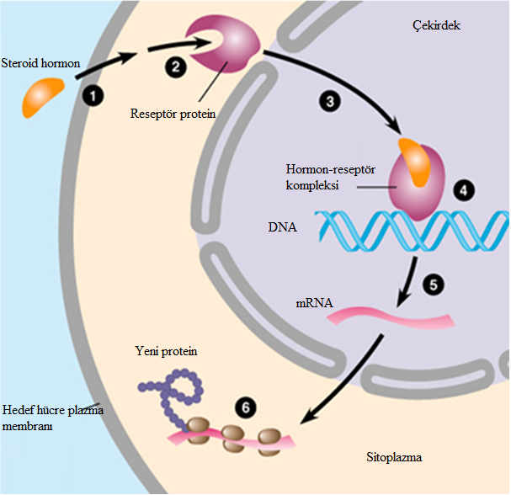
Şekil 1. Hücre içi reseptörlere bağlanarak etki gösteren sinyal molekülleri. 1-Sinyal molekülü kanda taşınarak hedef hücrenin plazma membranına diffüze olur. 2-Sitoplazmada reseptör proteinine bağlanır. 3-Hormon-reseptör kompleksi çekirdek membranına da diffüze olur. 4-Çekirdekte, gen transkripsiyonunu doğrudan etkileyen düzenleyici bir protein olarak tanımlanan transkripsiyon etkeni olarak işlev görür. 5-DNA’daki özgül bir dizine bağlanarak mRNA moleküllerini arttırır. 6-Çekirdek çıkan mRNA molekülleri ribozomda protein sentezini yönetir ve yeni proteinler sentezlenir (Types of hormones and their interaction with receptors, Acces revision).

Tablo 1. Hücre içi reseptörlere bağlanarak etki oluşturan bazı hormonlar
Hormon | Yapısı | Orjin | Etki
Steroidler  Progesteron | 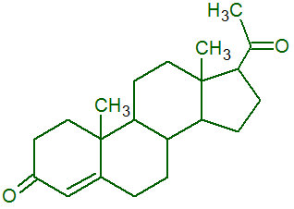 | Ovaryum, korpus luteum, Plasenta | Embriyonun yerleşmesi için uterusu hazırlamak, Meme bezlerinin gelişmesini sağlamak
Estradiol  (Östrojen) | 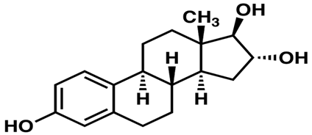 | Ovaryum, Plasenta | Uterus ve diğer seks organlarının farklılaşmasını ve sekonder seks karakterlerinin gelişmesini sağlamak
Testosteron | 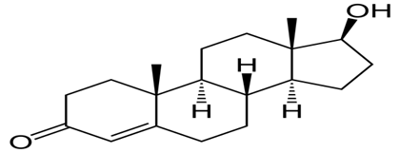 | Testis | Erkek seks karakterlerinin gelişimi, erkek cinsiyet organlarının olgunlaşması
Kortizol | 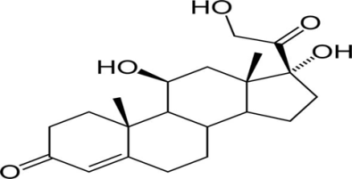 | Adrenal korteks | Karbonhidrat, lipid ve protein metabolizmasının düzenlenmesi
Aldosteron | 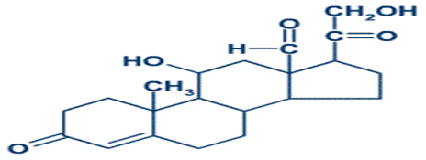 | Adrenal korteks | Su ve iyon dengesini sağlamak, Böbrekte iyon reabsorbsiyonu
Amino asit türevi  Tiroksin | 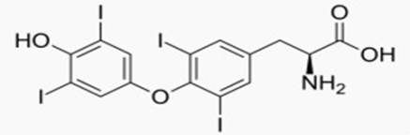 | Tiroid | Isı üretiminin artması, Glukoz metabolizması, gen ekspresyonu

2.2.2. Hücre Yüzey Reseptörleri
Hücre dışı sinyal moleküllerinin çoğu plazma membranından difüzyonla geçemeyecek kadar büyük ve hidrofilik yapıdadır. Bu sinyal molekülleri, integral protein olarak adlandırılan plazma membranına gömülü hücre-yüzey reseptörlerine bağlanır. Hücre yüzey reseptörleri genellikle hücre dışı sıvı kısmında bulunan hücre dışı bölgesi, membran boyunca plazma membranını kateden transmembran kısım ve hücrenin sitozol kısmına bakan hücre içi bölgesi olmak üzere üç ayrı bölge veya segmentten oluşur. Ligand olarak rol oynayan sinyal molekülü hücre dışındaki tamamlayıcı kısmına veya reseptörün membranı kateden kısmına bağlanır. Ligandın reseptördeki ilgili bölgesine bağlanması reseptörün membranı kateden bölgesinde veya sitozolik bölgesinde konformasyonel değişikliğe ve bunun sonucunda da plazma membranına yapışık veya sitozoldeki diğer proteinlerin aktivasyonuna veya inhibisyonuna neden olur (Şekil 2.). Bir çok durumda aktiflenmiş bu proteinler bazı küçük moleküllerin sentezini katalizler veya kalsiyum iyonu (Ca⁺²) gibi hücre içi iyon konsantrasyonunu değiştirir. Bu hücre içi proteinler veya küçük sekonder mesajcılar sinyalı bir veya daha fazla efektör proteine taşırlar. Tüm bu hücre dışı sinyallerin hücre içi cevaplara çevrilmesi basamakları-süreci ve bu süreçteki her bir adım sinyal iletimi olarak adlandırılır (Ferrell, 2002).
Mayalardan ökaryotlara ve insanlara kadar bir çok hücre yüzey reseptörü tanımlanmıştır. Ökaryotlarda bir düzine hücre yüzey reseptör sınıfı tanımlanmıştır ve bu reseptörler bir çok hücre içi sinyal iletim yolunu aktifleştirirler. İnsanlarda bu reseptör sınıflarının içinde sayıca en fazla tanımlanan reseptörler G-protein kenetli reseptörlerdir. G-protein kenetli reseptörler, sinyalleri hücre içine aktaran G proteini ile kenetli integral reseptör proteninden oluşur. İnsan genomu görme, koklama ve tat alma duyusu ile bir çok nörotransmitter reseptörü içeren yaklaşık 900 G-protein kenetli reseptörü kodlar. Bu reseptörler içinde karbonhidrat, amino asit ve yağ metobolizmasını ve hatta davranışı da kontrol eden hormonların bağlandığı G-protein kenetli reseptörler de bulunmaktadır (Tesmer, 2010).
G-protein kenetli reseptörler genellikle hücrede metabolizma ve hareket gibi kısa süreli fonskiyonel değişiklikleri başlatır. Bunun tersine diğer hücre yüzey reseptörleri daha çok hücre farklılaşması veya bölünmesi gibi uzun vadeli sonuçlara neden olan hücredeki gen ekspresyonunda değişikliğe sebep olurlar (Sprang, 2011).

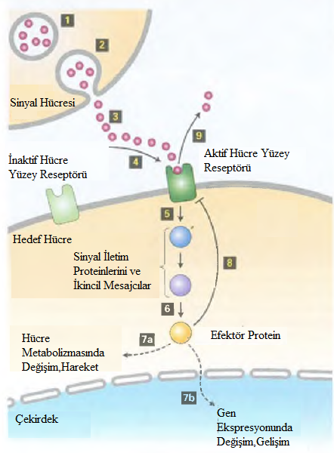
Şekil 2. Hücre Yüzey Reseptörlerinde Sinyal İletimi: 1-Sinyal hücresinde hücre içi veziküllerde sinyal molekülü üretilir. 2-Sinyal molekülü ekzositoz ile hücre dışı boşluğa salınır. 3-Sinyal molekülü hedef hücreye taşınır. 4-Sinyal molekülü spesifik hücre yüzey reseptörüne bağlanır böylece reseptörde konformasyonel değişikliğe ve reseptör aktivasyonuna neden olur. 5-Aktive olan reseptör proteini daha sonra bir veya daha çok sinyal iletim proteinini veya ikincil habercileri aktifler. 6-Bu aktivasyon da bir veya daha fazla efektör proteinin aktivasyonuna neden olur. 7-Bu sinyal kaskadının sonucu olarak ya 7a-Hücresel fonksiyonlarda,metabolizmada değişiklik gibi kısa süreli,ya da 7b-Gen ekspresyonunda veya gelişim gibi uzun süreli değişikliklere neden olur. 8-Hücre içi sinyal molekülleri tarafından oluşturulan negatif geri bildirim ile hücresel cevapta sonlanma gerçekleşir. 9-Hücre dışı sinyal ile yine hücresel cevabın ortadan kaldırılması (Lodish et al., 2013).

2.2.2.1.1. G-Protein Kenetli Reseptörler
Bütün G-protein kenetli reseptörler aracılığıyla oluşan sinyal iletimi 4 temel yapısal form ile gerçekleşir:
1- Membranı yedi kere kateden alfa heliks yapısındaki reseptör.
2- Aktif ve inaktif formlara dönüşen ve reseptörle kenetli trimerik bir G proteini.
3- Membrana bağlı efektör bir protein.
4- Sinyal yolağında geri bildirimlerin düzenlenmesine katılan proteinler.
G-protein kenetli reseptörlerle gerçekleşen sinyal iletim yolaklarında genellikle protein yapısındaki iyon kanallarını veya enzimler hızlıca modifiye edilerek hücre içinde kısa süreli etkiler oluşturulur. Bu da hücrelerin çok çeşitli sinyallere hızlıca cevap vermesini sağlar. Bu sinyaller ışık gibi çevresel bir uyarı veya epinefrin gibi hormonal bir uyarı olabileceği gibi farklı koku molekülü gibi kimyasal bir uyaran da olabilir (Pierce et al., 2002).
Bütün G-protein kenetli reseptörler membranda 7 tane transmembran alfa-heliks bölgesine sahiptir (H1-H7) (Şekil 3.). Aynı zamanda 4 tane hücre dışı ve 4 tane hücre içi segmente sahiptir. Aynı şekilde N-ucu hücre dışı yüzeye bakan tarafta, C-ucu ise hücre içi tarafa bakan yüzündedir. C4 karboksil ucu, C3 ilmeği ve bazı reseptörlerde C2 ilmeği trimerik G proteini ile kenetli ve etkileşim halindedir (Noel et al., 1993). Hücre zarını kat eden her birim (TM) yaklaşık 20-27 aminoasit içerir. N terminal bölgesi 7-595 aminoasit, C terminal bölgesi 12-359 aminoasit içerir (Ji, 1998).

G-protein kenetli reseptörleri membranı yedi defa kateden segmentlerin dış yüzeyinde bulunan çok sayıda hidrofobik amino asit ile birlikte plazma membranının hidrofobik iç yüzüne gömülü bir şekilde yerleşmiştir. Moleküler yapısı çok iyi tanımlanmış G-protein kenetli reseptörlere β-adrenerjik reseptörler örnek verilebilir. β-adrenerjik reseptörlere epinefrin veya nörepinefrin bağlanır (Milligan et al., 2006).

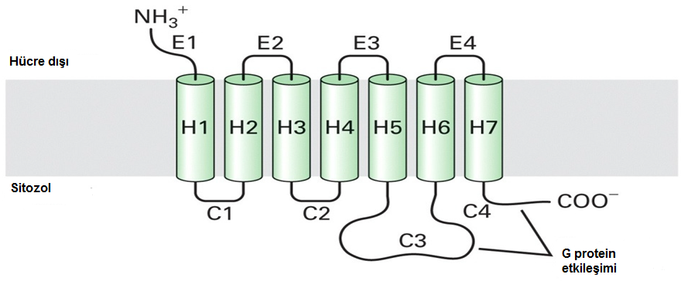
Şekil 3. G protein kenetli reseptörlerin genel yapısı (Milligan et al., 2006).

2.2.2.1.2. G Proteinlerinin Yapısı
Heterotrimerik guanin nükleotit bağlayıcı proteinler (G proteinleri) hücre yüzeyinden alınan bilgiyi hücresel efektör proteinlere ileterek cevap oluşmasını sağlayan sinyal ileti yolaklarında çok önemli role sahip aracı moleküllerdir. G-proteinleri her birinin farklı alt tipi bulunan α, β ve γ isimli üç alt birimden oluşmaktadır ve bu nedenle heterotrimerik G proteini olarak isimlendirilmektedir. G-proteinleri bu özellikleri ile sinyal iletiminde rol oynayan monomerik GTP-bağlayıcı proteinlerden ayrılmaktadır. G-proteinlerinin α alt birimine GTP’nin bağlanması ve hidrolizi ile aktif ve inaktif durumlar oluşmaktadır. Uyarılan α alt birimi hedef efektör sistemlerine ulaşarak çeşitli hücresel cevapların oluşmasına neden olur (Oldham et al., 2006).
β ve γ alt birimleri birbirlerine sıkıca bağlı olup bu birimler deterjan çözücülerle ayrıştırılabilmektedir. α alt birimi 39-52 kDa, β ve γ alt birimlerinin molekül ağırlıkları 35-36 kDa ve 7-10 kDa’dur. (Lambright et al., 1994, Clapham et al., 1997). Şimdiye kadar 16 çeşit α alt tipi (G_{s}, G_{olf}, 3 çeşit G_{i}, G_{gust}, G_{z} ve G_{o}), 5 çeşit β alt tipi (% 82-92’si tanımlanmış Gβ1-4 ve % 50’si tanımlanmış Gβ5 ) ve 12 çeşit γ alt tipi belirlenmiştir (Bourne et al., 1991; Birnbaumer 2007).

2.2.2.1.2.1. Alfa (α) alt birimi
G protein α alt birimi 39-52 kD ağırlığında olup, GTPaz ve helikal isimli 2 ayrı
bölgeden oluşmaktadır (Şekil 4.). Helikal bölge GTPaz bölgesine esnek bir şekilde bağlıdır.
GTPaz bölgesi üzerinde guanin nükleotid, efektör ve reseptör bağlanma bölgeleri
bulunur (Rens-Domiano and Hamm 1995). α alt biriminin aminoasit dizileri arasında
% 45-80 benzerlik vardır ve α alt birimleri, dizisel benzerliklerine göre 4 sınıfa
ayrılmaktadır: G_{s}, G_{i/o}, G_{q}, G₁₂ (Tablo 2.). Her aileye ait G proteinlerinin dokulardaki dağılımı
ve etkileştiği efektöru farklıdır (Milligan et al., 2006).
GTPaz işlevsel bölgesi, GTPaz süper ailesinin tüm proteinlerinde (protein sentez faktörleri, ras proteinleri gibi) çok iyi korunmuş bir üçüncül yapıya sahiptir (Kaziro et al., 1991). α alt birimi birçok proteinde korunmuş bölge olarak yer alır. Bu bölgeler GTP
bağlamanın ve GTP hidrolizinin temel yapısını düzenler (Kaziro et al., 1991).

Tablo 2. α-Alt birimlerinin 4 sınıfı ve insan vücudunda bulunduğu yerler (Milligan et al., 2006).
α-Alt birimleri
G_{αs} ailesi
G_{αs} | Her yerde
G_{αsXL} | Nöroendokrin
G_{αolf} | Koku epitelyumu,beyin
G_{αi/o} ailesi
G_{αi1} | Oldukça yaygın
G_{αi2} | Her yerde
G_{αi3} | Oldukça yaygın
G_{αo} | Nöronal,nöroendokrin
G_{αz} | Nöronal,trombositler
G_{αgust} | Tat hücreleri,saç hücreleri
G_{α1-r} | Retinal çubuklar,tat hücreleri
G_{αt-c} | Retinal koniler
G_{αq/11} ailesi
G_{αq} | Her yerde
G_{α11} | Hemen hemen her yerde
G_{α14} | Böbrek,karaciğer
G_{α15/16} | Hematopoeitik hücreler
G_{α12/13} ailesi
G_{α12} | Her yerde
G_{α13} | Her yerde

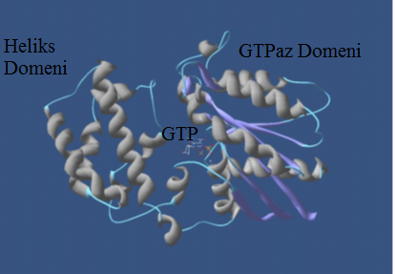
Şekil 4. Alfa alt birimi heliks ve GTPaz adlı iki bölgeden oluşur (Kaziro et al.,1991)
2.2.2.1.2.2. βγ Kompleksinin Yapısı
β-alt birimi 7 kanatlı bir pervaneye benzeyen bir yapıya sahiptir (Şekil 5). Her bir pervane 40 adet triptofan-aspartat tekrarı içermektedir. Ayrıca β-altbirimi 20 amino asitlik bir heliks de içermektedir (Clapham et al., 1997; Milligan et al., 2006). β₁γ₁ dimerinin kristal yapısı gama-altbiriminin β-altbirimi ile N-terminal halka ve γ-altbiriminin birçok amino asidi üzerinden etkileştiğini göstermiştir (Sondek et al.,1996). β₁-β₄ büyük ölçüde homolog olmasına karşın β₅ görece daha az homologdur. Bu da β₅’in farklı bir işlevinin olabileceğini düşündürmektedir (Tablo 3).
Diğerlerinin aksine farklı γ-altbirimleri ile etkileşebilen β₅ aynı zamanda γ- alt birimine benzeyen domain içeren RGS protein ailesinin üyeleriyle de etkileşime girebilmektedir. γ-altbirimi tek bir heliksten oluşan oldukça basit bir yapıya sahiptir (Milligan et al., 2006).

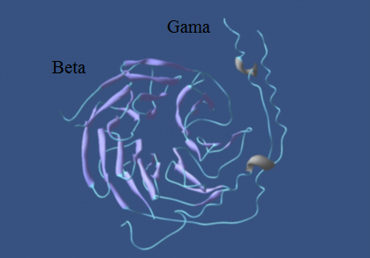
Şekil 5. βγ Kompleksinin Yapısı
Tablo 3. Beta ve Gama alt birimlerinin sınıfları ve bulunduğu yerler
İsim | Doku
β-Alt birimleri
β₁ | Retinal çubuklar
β₂ | Oldukça yaygın
β₃ | Retinal koniler
β₄ | Oldukça yaygın
β₅ | Esas olarak beyin
γ-Alt birimleri
γ₁,γ_{rod} | Retinal çubuklar
γ₁₄, γ_{conc} | Retinal koniler,beyin
γ₂, γ₆ | Yaygın
γ₃ | Beyin,kan
γ₄ | Beyin ve diğer dokular
γ₅ | Yaygın
γ₇ | Yaygın
γ₈, γ₉ | Koku/vomeronazal epitelyum
γ₁₀ | Yaygın
γ₁₁ | Yaygın
γ₁₂ | Yaygın
γ₁₃ | Beyin,tat tomurcukları

2.2. G Proteinlerinin Çalışma Mekanizması
Heterotrimerik G proteinlerinin β ve γ alt birimleri birbirlerine sıkıca bağlanarak bir kompleks oluşturur. Bu kompleks özellikle γ alt birimine kovalent olarak bağlı bulunan bir lipid zincir (fenil grubu) ile G_{s} proteininin hücre zarının yüzeyine tutunmasını sağlar. Hücre sinyal iletimi süresince β ve γ alt birimleri birlikte bağlı kalır ve genellikle Gβγ alt birimi olarak bilinirler (Luttrell, 2006).
Dinlenme halinde-reseptöre ligand bağlanmadığında G_{α} alt birimine bir tane GDP bağlıdır ve bu G_{βγ} ile kompleks halindedir. Epinefrin gibi normal bir hormonal ligand veya agonist G protein kenetli reseptöre bağlandığında reseptörün sitozol yüzündeki ilmeğin yapısında değişiklik meydana gelir ve reseptörün G_{α} alt birimine bağlanmasına neden olur. Bu etkileşim G_{α} alt birimine bağlı GDP’yi serbest bırakır ve böylece aktive olmuş ligand bağlı reseptör G_{α} alt birimi için bir guanin değiştirici faktörü (GEF) olarak işlev görür. Sıradaki GTP, G_{α} alt birimindeki boş guanin nükleotid yüzeyine hızlıca bağlanır ve G_{α} alt biriminin aç-kapa işlevi gören şartel kısmının konformasyonunda bir değişime neden olur. Bu değişim G_{α}’nın, reseptör ve G_{βγ} alt birimlerinin her ikisi ile bağlanmasını zayıflatır (Oldham et al., 2006).
Çoğu durumda G_{α}-GTP zara zincirlenmiş halde kalır ve efektör protein ile etkileşir ve onu aktive eder. Bazı durumlarda ise G_{α}-GTP efektörü inhibe eder. Ayrıca bazı durumlarda hücre ve G tipine bağlı olarak α alt biriminden ayrılmış G_{βγ} alt birimi bir efektör proteini ile etkileşerek bir sinyal üretir.
G_{α}-GTP’nin aktif durumu kısa sürelidir. Çünkü bağlı GTP dakikalar içinde G_{α} alt biriminin sahip olduğu GTPaz katalitik aktivitesi ile GDP’ye hidrolize olur. G_{α}’nın konformasyonu daha sonra aktif olmayan Gα-GDP haline geri dönüşerek efektör proteinlerin daha fazla aktivasyonunu bloke eder. GTP’nin hidroliz hızı G_{α}-GTP kompleksinin efektöre bağlanmasıyla daha fazla arttılır. Efektör böylece GTPaz-aktive eden protein (GAP) olarak işlev görür. Bu mekanizma efektör aktivasyonunun süresini belirgin olarak azaltır ve aşırı bir hücresel tepkinin ortaya çıkmasına engel olur (Şekil 6.).
Çoğu durumda efektör olmayan sinyal düzenleyici RGS proteinleri de G_{α} alt birimine bağlanarak GTP hidrolizini hızlandırır ve efektörün aktif kaldığı süreyi daha fazla kısaltır. Oluşan G_{α}-GDP, G_{βγ} alt birimi ile tekrar birleşir ve kompleks aktive olmuş bir reseptör ile etkileşmeye hazır olur ve bu döngü her seferinde yeniden başlatılır (Sprang, 1997; Lambright et al., 1994).
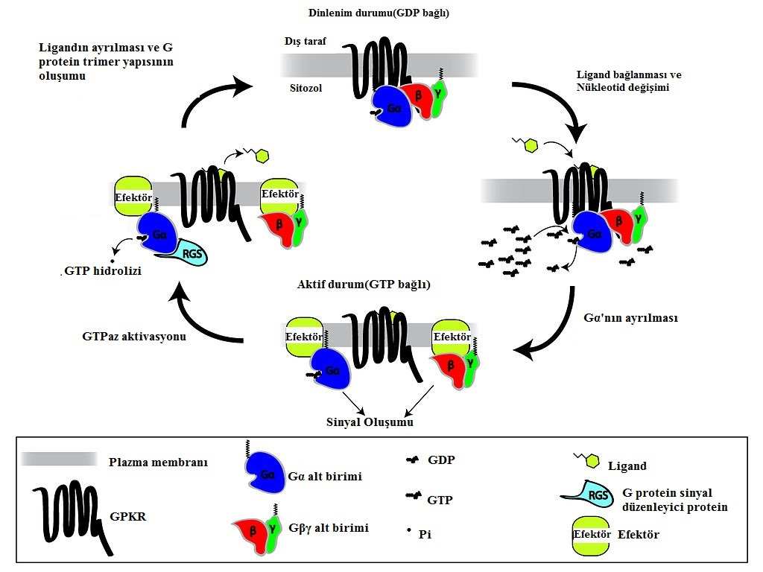
Şekil 6. G Protein Kenetli Reseptör (GPRK) ile ilişkili efektör proteinlerin çalışma mekanizması

2.3. G Protein Kenetli Reseptörlerin Sinyal Yolakları
2.3.1. Adenil Siklazı Aktive veya İnhibe Eden G-Protein Kenetli Reseptörler 1960’lı yılların sonunda Rodbell ve arkadaşları, plazma membranında bulunan protein yapısındaki adenil siklazın cAMP oluşturması için hormonal olarak uyarılması gerektiğini keşfettiler. Efektör protein olarak adenil siklazı ve ikincil haberci olarak cAMP’yi kullanan bu yolak daha sonra birçok memeli hücresinde keşfedildi (Rodbell, 1971).
X-ışını kristlografisi ile hücre hormonal olarak uyarıldığında G proteininin aktiflenen G_{αs}.GTP kompleksinde adenil siklaz ile etkileşen bölgenin varlığı keşfedildi. Adenil siklaz, çok sayıda zarı geçen segmente ve iki büyük sitozolik segmenti üzerinde katalitik domainler içerir. Rodbell bu iki katalitik bölgenin de içinde yer aldığı iki protein fragmanını bir heterodimerde sıkıca bir araya getirdi (Rodbell, 1971).
Bu katalitik kısımların G_{αs}-GTP ve forskolin varlığında birleşmelerine olanak verildiğinde aktif konformasyonlarında kararlı hale geldiği görülmüştür. Bu yapıda G_{αs}-GTP’nin iki bölgesi adenil siklaza temas eder ve bu temasın, enzimin aktivasyonundan sorumlu olduğu düşünülmüştür (Rodbell, 1997).
Adenil siklazın hormonal olarak uyarılması cAMP düzeyinde belirgin bir artışa neden olur. Çok hücreli hayvanlarda cAMP, farklı etkilerini cAMP-bağımlı protein kinaz denilen protein kinaz A (PKA) ile yürütür. PKA inaktif durumda iken iki düzenleyici R alt birimine ve iki katalitik C bölgesine sahiptir. R alt üniteleri sahip oldukları yalancı substrat dizisi ile C bölgesindeki katalitik alt birimlere bağlanırlar ve böylece kendi dışında substrat bağlanmasını bloke ederler. cAMP bağlanmasıyla yalancı-substrat bölgesinde konformasyonal bir değişim ile C alt ünitesinin salınır ve kendi kinaz aktivitesi oluşur (Hatley et al., 2000).
Çok hücrelilerde reseptörün tipine bağlı olarak bazı sinyal molekülleri inhibe edici bir G_{i} veya stimüle edici bir G_{s} proteinini aktive eder. Buna göre hücre içi cAMP konsantrasyonu artar veya azalır. İnhibitör ve uyarıcı proteinlerin her ikisinde de G_{βγ} alt üniteleri aynı, G_{α} alt üniteleri onların ilgili reseptörleri farklıdır. α₂-adrenerjik reseptörlerde aktiflenme gerçekleştiği zaman α_{i} ve βγ birbirinden ayrılır. βγ ya doğrudan adenil siklaza bağlanır ya da α_{s} alt birimine bağlanarak adenil siklaz molekülünün aktiflenmesini engeller (Gilman, 1984) (Şekil 7.).
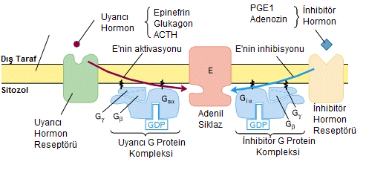
Şekil 7. Karaciğer ve yağ dokusu hücrelerinde adenil siklazın hormon uyarımı sonucu aktivasyon ve inaktivasyonu (Gilman, 1984).

2.3.2. Fosfolipaz C’yi Aktive Eden G Protein Kenetli Reseptörler
Carlton ve arkadaşları, hormonların reseptörleriyle etkileşime girdikten sonra, daha önce hücre dışı sıvıdaki Ca⁺² uzaklaştırıldığında bile sitozolik kalsiyum konsantrasyonunun arttığını görmüşlerdir. Daha sonra yapılan çalışmalar bu kalsiyum kaynağının hücre yüzeyinin sitoplazmasında bulunan fosfatidilinozitil 4,5-bifosfat (PIP2)’ın hidrolizinden oluştuğu bulunmuştur (Carlton et al., 2005).
Hormonun reseptöre bağlanması Gαο veya Gαq alt birimimlerinden herhangi birini aktive eder. GTP bağlı Gαο veya Gαq yolağı ile aktive edilen efektör protein fosfolipaz C’dir. Fosfolipaz C bazı fosfolipitlerdeki bir fosfoester bağını hidrolize eder ve sitozolik kalsiyum konsantrosununun artmasına ve protein kinaz C’nin aktivasyonuna neden olan ikincil haberci üretir.
Zardaki efektör protein olan fosfatidilinozitol 4,5-bifosfat (PIP2) etkinleştirildiğinde zar ile ilişkili lipofilik yapıda bir molekül olan 1,2-diaçilgliresol (DAG) ve sitozole serbestçe yayılabilen inozitol 1,4,5-trifosfat (IP3) oluşur.
Suda çözünebilen IP3, ER zarındaki IP3-geçişli kanallara bağlanarak onları açar ve böylece ER lümeninde depolanan Ca⁺² sitozele geçer (Carlton et al., 2005).
Diğer bir ikinci haberci olan DAG’ın esas işlevi ise protein kinaz C (PKC) adı verilen protein kinaz ailesini aktive etmektir. Hormon uyarımı olmadığında protein kinaz C katalitik olarak inaktif çözünür bir sitozolik protein olarak bulunur. Sitozolik kalsiyum düzeyindeki artış, protein kinaz C’nin membrana bağlı DAG ile etkileşime girmesine ve plazma membranının sitozolik katmanına yerleşmesine neden olur (Parekh, 2011).
2.4. Golgi Organeli
George Palade ve arkadaşları 1975 yılında protein sekresyonu üzerine yaptıkları çalışmalar sırasında yeni sentezlenen salgı proteinlerinin, salgı granülleri halinde ER, Golgi kompleksi gibi organeller arasında fiziksel olarak hareket ettiğini keşfetmiştir (Palade, 1975). Hücre içerisinde veziküler trafikten sorumlu olan Golgi organeli, lipid ve proteinlerin sentezlendikten sonra modifikasyona uğrayıp paketlendiği ve hücre içerisinde gideceği yere göre işaretlendiği organeldir (Palade, 1975).
Proteinlerin çoğu sentezlendikten birkaç dakika sonra zarla çevrili keseler içinde ER’den ayrılırlar ve tomurcuklanarak Golgi kompleksine giderler. Hem hücre içine hem de hücre dışına sekrete edilen proteinlerin fonksiyonlarının devam edebilmesi Golgi’nin işlevlerini devam ettirebilmesine bağlıdır. (Millarte et al., 2012; Ungar, 2009).
Golgi organeli cis-Golgi, medial-Golgi ve trans-Golgi olmak üzere üç ana bölümden oluşur (Şekil 8.). Yeni sentez edilen proteinleri içeren zarsı veziküller granüllü endoplazmik retikulumdan kopar ve organelin cis tarafındaki sisternayla birleşir. Proteinler daha sonra diğer veziküller yoluyla medial sisternalara ve son olarak da veziküllerin sitoplazmaya ayrılacağı trans taraftaki sisternaya geçirilir. Hücre yüzeyinde veya hücrede ilgili organelde görev alacak çözünür proteinler ve zar proteinleri son varacakları yerlere salgı yolağı vasıtasıyla taşınırlar. Bu yolaktaki prensibe göre, bir zarla sınırlandırılmış kompartmandan diğerine zara ait ve çözünür proteinlerin taşınması taşıyıcı veziküller ile gerçekleşir. Bu veziküller bir bölmenin zarından ortaya çıkan tomurcuklar halinde kargo proteinlerini toplar ve daha sonra bu kargo proteinlerini taşınacağı bölmenin zarı ile kaynaştırarak bir sonraki bölmeye teslim ederler (Farquhar et al., 1998).
Sitoplazmada sentezlenen proteinler, uygun konformasyonlarda katlandıkları ve üzerlerinde kovalant modifikasyonlar geçirildikten sonra ER’den ayrılarak salgı yolağının ikinci aşaması olan Golgi aygıtına geçerler. Golgiye ER’den bu şekilde geçen bazı proteinler ise veziküller ile cis-Golgi’den ER’ye geri alınırlar (geriye doğru-retrograde taşıma). Lüminal olgunlaşma denilen ve kargo proteinlerine sahip yeni bir cis-Golgi lümeni, fiziksel olarak ER’ye en yakın pozisyon olan cis pozisyonundan, önce mediyal Golgi lümenine sonra da trans-Golgi lümenine dönüşür (Palade, 1975; Farquhar et al., 1998).
Lüminal olgunlaşma, tomurcuklanarak kopan ve ileriye doğru hareket eden taşıyıcı veziküllerin kaynaşmaları ile ilgili bir kavram değildir. Bu işlemde, enzimler ve diğer Golgi’de yerleşik proteinler geriye hareket eden taşıyıcı veziküller tarafından aralıksız olarak daha sonraki Golgi lümenlerinden öncekilere aktarılırlar. Salgı proteinleri Golgi boyunca hareket ederken, salgı proteinlerine bağlı karbonhidratlar farklı Golgi bölmelerinde yerleşmiş özgül glikozil transferazlar tarafından ileri düzeyde modifikasyonlara uğrayabilirler (Losev, 2006).
Golgi organelinde zar ve vezikül yapılarından oluşan trans-Golgi ağı salgı yolağının önemli bir bölümüdür. Plazma zarına veya ilgili organele gidecek proteinler en son olarak tasnif edildiği yer trans-Golgi ağıdır. Trans ağında tasnif edilen protein en az üç farklı vezikül çeşidinin içine geçirilir. İlk vezikül çeşidi trans ağında tomurcuklandıktan sonra ekzositoz ile plazma zarına hareket eder ve onunla kaynaşır. Vezikül içeriğini hücre dışına salarken zar proteinlerini ise plazma zarına aktarırlar (Kaiser, 1990).
Salgı vezikülleri, içeriğini plazma zarına boşaltmak için sinyal gelene kadar hücre içerisinde depolanırlar. Endokrin hücrelerine ait peptid hormonlar, pankreas asinar hücrelerinin sindirim enzim öncüleri, meme bezine ait süt proteinleri ve nöronlara ait sinir ileticileri bu şekilde davranırlar. Lizozoma gidecek veziküller ise önce geç endozoma aktarılır, endozomun da lizozom zarıyla doğrudan kaynaşması ile lizozoma aktarmış olurlar (Palade, 1975; Farquhar et al., 1998).
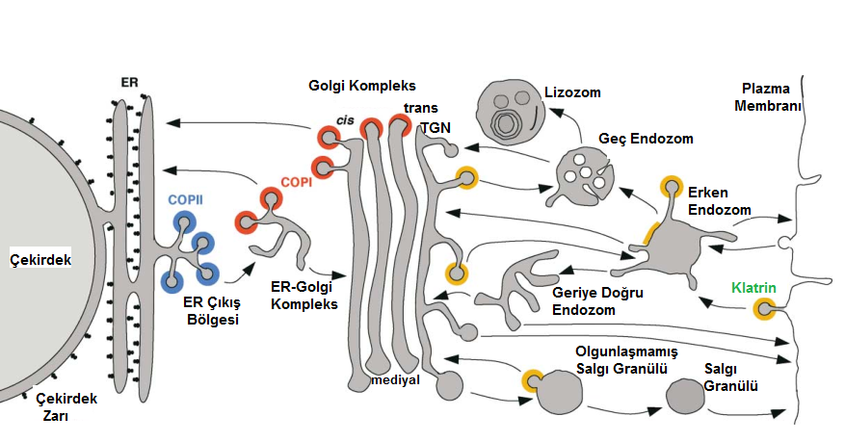
Şekil 8. Hücre içi veziküler trafik. ER sinyal dizisi taşıyan proteinlerin ER üzerinde sentezi tamamlanır; daha sonra ya ER zarı içerisine geçirilir ya da zarı geçerek lümene aktarılırlar. COPII vezikülleri, proteinleri granüllü ER’den Golgi’ye taşırlar. Tekrar kullanılmasına ihtiyaç duyulan yanlış olarak tasnif edilmiş vezikül zar proteinlerini cis-Golgiden COPI vezikülleri ile ER’ye geri taşınırlar. Protein içeriğine sahip her cis-Golgi lümeni, lüminal olgunlaşma ile Golgi kompleksinin cis bölgesinden trans bölgesine hareket eder. Belirli çözünür proteinler taşıyıcı veziküller içerisinde hücre yüzeyine geçerler ve sürekli olarak salgılanırlar. Trans golgi’den tomurcuklanan veziküllerce taşınan, lizozoma gidecek zar ve çözünür proteinleri önce geç endozoma sonra da lizozoma geçerler (Bamfacino et al., 2004).
Hücre içi veziküler trafikte görev alan zarla çevrili veziküller, endositik yolakların en yaygın elemanlarıdır. Bu veziküller ‘’kaynak –verici organel’in zarından tomurcuklanarak belirli bir ‘’hedef organeli’nin zarı ile kaynaşırlar.
Her biri farklı bir protein kılıfa sahip ve belli bir takım protein alt birimlerinin geri dönüşümlü polimerizasyonu sonucu kılıfla kaplı üç vezikül çeşidi mevcuttur ve primer kılıf proteinlerinden adını alan her bir vezikül çeşidi, kargo proteinlerini belirli ebeveyn organellerden alarak belirli varış organellerine taşır. COPII vezikülleri, proteinleri granüllü ER’den Golgi’ye taşır. COPI vezikülleri, proteinleri Golgi lümenleri arasında ve cis-Golgi’den granüllü ER’ye taşır (Şekil 8). Klatrin vezikülleri, proteinleri plazma zarından ve trans-Golgi ağından geç endozomlara taşır (Lin et al., 1999).
Son on yılda salgı yolağındaki veziküler trafiğin nasıl gerçekleştiğini anlamak için teknik yaklaşımlar geliştirilmiştir. 1960’lı yılların sonuna doğru Palade ve arkadaşları organelden organele proteinlerin hangi düzende hareket ettiklerini saptadı. Kısa radyoaktif muamele ve takip denilen ‘’pulse –chase’’ metodu ile otoradyografi’nin birleştirildiği deney sistemleri kurulmuştur. Palade ve arkadaşları radyoaktif olarak işaretlenmiş aminoasitleri bir hamsterlerin pankreasına enjekte ettiler. Enjeksiyondan sonra farklı zaman aralıklarında bu hayvanları öldürüp pankreas hücrelerini kimyasal olarak fikse ettiler. Daha sonra bu hücrelerin diseksiyonunu yapıp radyoaktif proteinlerin yerleşimini görünür kılmak için otoradyografiye tabi tuttular. Bu deney sisteminde, radyoaktif aminoasitler kısa süreli bir kullanım için hayvana verildiği için sadece enjeksiyondan hemen sonra sentezlenen ve taşınmaları izlenebilen farklı bir protein grubu işaretlenmiş olur. Ayrıca pankreatik salgı hücreleri bu yolakta çalışan hücreler olduklarından bu hücrelerde işaretli aminoasitlerin hemen hemen tümü salgı proteinlerinin yapısına girer. Bu da taşınan proteinlerin gözlemlenmesini hızlandırır (Palade, 1975).
Daha sonraki çalışmalar Pulse-chase ve otoradyografi metodununun sadece proteinlerin yerini tayinde kullanılabilir bir yöntem olduğunu, bölmeler arası taşımanın tayininde iki temel gereksinimi de ön plana çıkarmıştır. Birincisi, erken bölmede protein grubunun geç bölmelere ardışık transferlerinin zamanla izlenebilmesi için işaretlenmesi gerekiyordu. İkinci olarak, bir işaretli proteinin yer aldığı bölgeyi tespit etmek için bir yöntemin bulunması gerekiyordu (Lippincott-Schwartz et al., 2001).
Lippincott ve arkadaşları bunun için; ağız iltihabına yol açan veziküler stomatitis virüsün (VSV) bolca bulunan bir zar glikoproteinini yani G proteinini kodlayan bir geni hem transfeksiyonla hem de hücreleri virüsle enfekte ederek kültüre alınmış memeli hücrelerine aktardılar. İşlem görmüş bu hücreler normal hücresel salgı proteinleri gibi ER üzerinde hızlı bir şekilde VSV- G proteinini sentezlerler. Sıcaklığa duyarlı bir VSV- G proteinini kodlayan bir mutantın kullanılması, araştırmacılara bu proteininin ardışık taşınmasının başlatılıp daha sonra durdurulması imkanı sağlamıştır. Burada, 40 °C’lik sınırlayıcı sıcaklıkta, yeni sentezlenen VSV- G proteini yanlış katlanır ve bundan dolayı ER içinde tutulur. 32 °C’lik uygun sıcaklıkta protein doğru katlanır ve hücre salgı yolağı ile taşınır. Bu sıcaklığa duyarlı mutasyonun kullanımı ile bir protein grubunun ardışık taşınmasının izlenmesi mümkün olmuştur (Lippincott-Schwartz et al., 2001) (Şekil 9.).
G proteinin taşınmasını izleyebilmek için farklı bir yaklaşım daha geliştirmişlerdir. Bunun için viral genin doğal bir floresan protein olan yeşil floresan proteini (GFP) kodlayan gen ile birleştirerek hibrit gen oluşturmuşlardır. Hibrit gen, kültüre alınmış hücrelere transfekte edilir. Hibrit proteinin (VSV-G-GFP) sıcaklığa duyarlı formunu üreten hücreler sınırlayıcı sıcaklıkta büyüdüklerinde VSV-G-GFP ER’de birikir ve hücreler bir floresan mikroskobunda gözlendikleri zaman dantelli bir zar ağı görünümünü alır. Hücreler ardışık olarak uygun sıcaklık olan 32 °C’ye getirildiğinde VSV-G-GFP’nin ilk önce nukleusun kenarında yoğun bir şekilde konsantre olmuş Golgi organelinin zarlarına ve daha sonra da hücre yüzeyine hareket ettiği görülmüş. Böylece araştırmacılar, hücreleri uygun sıcaklığa getirdikten sonraki farklı zamanlarda VSV-G-GFP dağılımının analiz edilmesiyle VSV-G-GFP’nin salgı yolağında her bir organelde ne kadar süreyle kaldığını tespit etmişlerdir. Bu şekilde bir protein molekülünün granüllü ER üzerinde sentez edildiği yerden plazma zarındaki varış yerine veziküller aracılığıyla taşınması 30-60 dakika sürer (Lippincott-Schwartz et al., 2001) (Şekil 9).
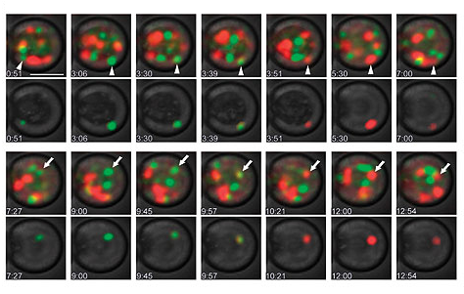
Şekil 9. VSV-G-DsRED deney sistemi: Losev ve arkadaşları canlı bir maya hücresinde floresan ekli proteinleri kullanarak Golgi lümeninin olgunlaşmasını görünür hale getirecek bir deney sistemi çalıştılar. GFP (yeşil renkli floresan) ile ekli erken Golgi proteini Vrg4 ve DsRed (kırmızı renkli floresan) ile ekli geç Golgi proteini Sec7’yi eksprese eden maya hücrelerini hızlı-çekim mikroskobi ile görüntülerler. Bir dakika arayla çekilen görüntü serileri, herhangi bir zamanda Vrg4 veya sec7 ile işaretli Golgi lümenlerinin serilerini ortaya koyarlar. Alttaki görüntü serileri, görüntünün işlenmesi ile izole edilen sadece tek bir Golgi lümenini göstermektedir. İzole edilen lümende ilk önce sadece Vrg4-GFP’nin görüldüğü ve daha sonra da Sec7-DsRed’in tek başına izole edilmiş lümene yerleştiği görülmüştür. Daha sonra her iki proteinin birlikte yer aldığı kısa bir zaman periyodunun olduğu da görülür (Losev et al., 2006).
2.5. Yardımcı Proteinler
Yardımcı proteinler, heterotrimerik G-proteinlerin sinyal iletiminin gücünü, etkinliğini ve spesifikliğini düzenleyerek veya etkileştiği oluşumları doğru mikroortamda sabitleyerek sinyal iletimini düzenlerler (Sato et al., 2006).
Başlıca AGS (Activator of G-protein Signaling) ve RGS (Regulatory of G-protein Signaling) olmak üzere iki grup altında incelenir.
2.5.1. AGS Grup Proteinler;
AGS grup proteinler 2000’li yılların başında Dr. Lanier ve ekibi tarafından tanımlanmıştır (Takesono et al., 1999; Sato et al., 2006; Blumer et al., 2014). Gösterdikleri etkileşimlere dayanılarak kendi içerisinde üç gruba ayrılmıştır;
- Grup 1: Hücre membranında bulunan GPKR’ler, G-proteininden GDP ayrılmasını hızlandırıp GTP bağlanmasını arttırdıkları için guanin nükleotit değiştirici faktör (Guanine Nucleotide Exchange Factor – GEF) olarak bilinirler. Bununla beraber, yeni keşfedilen bazı sitoplazmik yardımcı proteinlerin de heterotrimerik G-proteinleri üzerinde GEF etkisi gösterdikleri anlaşılmış ve bunlar reseptör olmayan (non-receptor) GEF olarak adlandırılmışlardır.
AGS1, GIV (G_{α}-Interacting Vesicle-associated protein) ve Ric-8A/Ric-8B (Resistance to Inhibitors of Cholinesterase) iyi tanımlanmış, reseptörden bağımsız guanin nükleotit değiştirici faktörlerdir. Bu proteinler inhibitör G_{α} ve G_{α}-GDP’yi bağlayarak, G-proteininden GDP ayrılmasına ve GTP bağlanmasına yol açar ve Gi proteinini aktif hale getirirler. Farklı olarak Ric-8B, G_{αs}’i etkilemektedir. (Tall et al., 2005; Garcia-Marcos et al., 2009; Blumer et al., 2011; Oner et al., 2013b) (Şekil 10.).
Ric-8 proteinin iki izoformu (Ric-8A, Ric-8B) tanımlanmıştır ve birbirlerinden farklı özgüllük sergilerler. Ric-8A, G_{αi/o/q} üzerinde guanin değiştirici faktör (GEF) olarak görev alırken G_{αs} üzerinde GEF etkisi göstermez. Ric-8B ise Gαs/q üzerinde GEF etkisi gösterirken Gαi/o üzerinde bu etkiyi göstermez (Chan et al., 2011a).
- Grup 2: GPR (G-protein Regulatory) motif içeren proteinler (AGS3, AGS4, AGS5 (LGN), AGS6 (RGS12), RGS14 ve Rap1GAP) bu grupta incelenir. GPR motif inhibitör G-proteinini (α_{i} ve α_{o}) GDP bağlı halde iken stabilize eder ve GDP’nin G-proteininden ayrılmasını bloke ederler. Bu nedenle “Guanine Nucleotide Dissociation Inhibitor (GDI)” olarak da adlandırılırlar. Çalışma mekanizmaları ve hücre içi görevleri tam olarak anlaşılamasa da, GDP ayrılmasını önledikleri, G_{βγ}’nın tekrar G_{α} ya bağlanmasını önleyerek serbest G_{βγ} düzeylerini arttırdıkları için G_{α} aracılı sinyal iletimini bloke ettikleri ve G_{βγ}’lı sinyal iletimini ise arttırdıkları ileri sürülmüştür (Takesono et al., 1999; Blumer et al., 2014).
Grup 3: Bu grup, Gα ile etkileşim içerisindedir ve çok çeşitli etkileri vardır (Blumer et al., 2014; Blumer et al., 2011). AGS2, AGS7,AGS8, AGS9 ve AGS10 proteinlerini içerir (Şekil 10.).
2.5.2. RGS Grup Proteinler;
İlk RGS proteini olan faktör Sst2p’nin Saccharomyces cerevisiae da GPKR sinyal iletimini negatif yönde değiştirdiği gösterilmiştir (Dohlman et al., 1996; Dohlman et al., 1997). Diğer yandan RGS protein genlerinin birçok farklı bitki ve memelide ökaryotik GPRK sinyal iletimini düzenledikleri tahmin edilmektedir (Ross et al., 2008). RGS proteinleri, GTPaz aktive edici proteinler olarak davranarak GPRK sinyal iletimini azaltıp inaktif G_{α/βγ} heterotrimerinin tekrar oluşmasını sağlarlar (Hepler, 1999) (Şekil 10.).
RGS proteinleri plazma veya çekirdek membranında bulunabilir veya sitozolde plazma membranına bağlı GPRK-ligand kompleksinde de bulunabilir (Druey et al., 1998). İlk defa Tesmer ve arkadaşları, moleküler kristalizasyon metodlarını kulanarak RGS proteinlerinin yüksek afinite ile Gα-GTP kompleksine bağlandıklarını gösterdiler. Bu bilgiler Gα alt biriminin Gα-GTP kompleksinden ayrılışını stabilize ettiğini ve GTPaz enzim aktivitesini arttırdığını göstermiştir (Tesmer et al., 1997).
RGS proteinleri sahip oldukları alt domain bölgeleri ile multi protein kompleksleri de oluşturabilirler, ki bunlar da hücre sinyalinde çok büyük çeşitlilik oluşturur (Abramow-Newerly et al., 2006; Neitzel et al., 2006). İn vitro hücre çalışmalarında G-protein alt ünitelerinde yapılan mutasyonlardan sonra bile birçok RGS proteininin sinyal yolaklarını inhibe edebildiği gösterilmiştir. Bu da bize bazı RGS proteinlerinin direk G_{α} alt birimine bağlanmadan G-protein sinyalini inhibe edebileceğini gösterebilir (Hepler et al., 1997).
RGS motif içerdikleri için bu isimle sınıflandırılmış ve otuzdan fazla üyesi olan büyük bir protein ailesidir (Tablo 4.). RGS motif G_{α}’ya bağlanır, G_{α}’nın GTPaz enzim aktivitesini arttırır, böylece GTP’nin Gα’ya bağlı kalma süresini kısaltır ve G-protein aracılı sinyali sonlandırır (Şekil 10.) (Hollinger et al., 2002). G_{α} aracılı sinyal iletiminde kısıtlayıcı bir basamak olarak çalışır. Aynı zamanda GAP (GTPase-activating Protein) olarak da adlandırılır. Bu grupta ilk keşfedilen ve en iyi tanımlanan RGS4 proteinidir. RGS4 bir tane RGS motif içeren 250 amino asitlik bir proteindir. RGS4 özelikle kalsiyum osilasyonlarının düzenlenmesinde, şizofreni hastalığı ve opioid bağımlılığında rol oynamaktadır (Hollinger et al., 2002; Campell et al., 2008). RGS14 ise, RGS motifin yanı sıra GPR motif ve Ras/Rap bağlanma bölgelerini de içeren multi-fonksiyonel bir proteindir; farklı G-protein sinyallerini birleştirme görevi olduğu da iddia edilmektedir (Brown et al., 2015). Özellikle beyinde hipokampal CA2 nöronlarında eksprese edilir, öğrenme ve hafıza da etkisinin olduğu, sinaptik plastisiteyi inhibe ettiği bilinmektedir (Vellano et al., 2011a; Evans et al., 2014) (Tablo 4.).
Tablo 4. İnsanda RGS proteinlerinin amino asit sekans benzerliğine göre sınıflandırılması
Alt aile | mRNA dağılımı | RGS proteinleri | İlgili olduğu Gα alt birimi
A/ RZ | Beyin,Kalp,Akciğer,Karaciğer,Retina | RGS17 (RGSZ2), RGS19 (GAIP), RGS20 (RGSZ1) | Gαz, Gαi/o, Gαq
B/ R4 | Beyin,Kalp,Akciğer,Karaciğer,Retina, Kas, Hipofiz bezi | RGS1, RGS2, RGS3, RGS4, RGS5, RGS8, RGS13, RGS16, RGS18, RGS21 | Gαq, Gαi/o
C/ R7 | Beyin, Retina, Pankreas | RGS6, RGS7, RGS9, RGS11 | Gαi
D/ R12 | Beyin, Kalp, Akciğer, Karaciğer, Dalak | RGS10, RGS12, RGS14 | Gαi/o

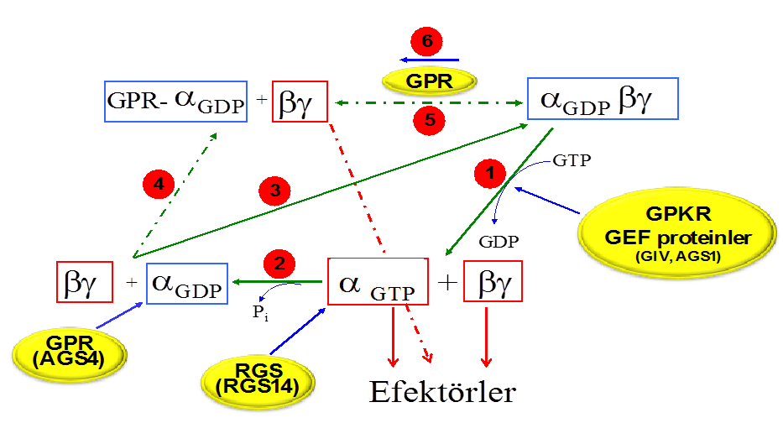
Şekil 10. Klasik G-protein Aktivasyon Döngüsü ve Yardımcı Proteinlerin Etkileri. Heterotrimerik G-proteini alfa ve betagama alt ünitelerinin birleşmesi ile oluşur (Gαβγ) ve inaktif halde iken GDP bağlıdır. G-protein kenetli reseptör (GPKR) veya reseptör olmayan GEF proteinlerin (GIV, AGS1 gibi) etkisiyle Gα’ya bağlı GDP ayrılır ve yerine GTP bağlanır (1). GTP bağlı Gα Gβγ’dan ayrılır ve her ikisi de kendi efektörlerini aktive ederler. Gα,içerdiği GTPaz enzimi ile GTP yi hidrolize eder ve GDP ye çevirir (2). Bu basamak RGS proteinler (RGS14 gibi) tarafından hızlandırılır. GDP bağlı hale gelen Gα serbest Gβγ’yı bağlayarak tekrar Gαβγ heterotrimeri oluşturur (3). Ancak ortamda GPR motif içeren yardımcı protein varsa (AGS4 gibi), bunlar GαGDP yi bağlamak için Gβγ ile yarışırlar. GPR-GαGDP kompleksi oluşur, Gβγ serbest kalmaya ve kendi efektörlerini uyarmaya devam eder (4). Ortamda GPR-GαGDP varsa, serbest haldeki Gβγ GPR’dan GαGDP yi koparır ve tekrar heterotrimeri oluşturabilir (5). Ya da GPR içeren yardımcı protein heterotrimerden GαGDP yi ayrıştırarak GPR-GαGDP kompleksini oluşturabilir ve Gβγ tekrar serbest hale geçebilir (6) (Blumer et al., 2014). 1, 2 ve 3 nolu yolaklar bilinen klasik G-protein aktivasyon döngüsüdür. 4, 5 ve 6 nolu yolaklar ise GPR motif içeren yardımcı proteinlerin, deneylerden elde edilen bilgilerle ileri sürülen olası çalışma mekanizmalarıdır.

3. MATERYAL-METOD
Ric-8B yardımcı proteininin Golgi organelinin yapısı ve fonsiyonları üzerine etkisini araştırmak için insan embriyonik böbrek kültür hücrelerinin (Human Embriyonic Kidney, HEK-293) hücre kültürü ortamında çoğaltıldı. Golgi’nin yapısal fonksiyonlarını değerlendirmek için ST-GFP deney sistemi için 4 grup oluşturuldu: Kontrol grubu, ST-GFP + BFA grubu, ST-GFP + Ric-8B ve ST-GFP+BFA +Ric-8B grubu. Deneyler 10 defa tekrarlandı.
3.1. Hücre Kültürü
ATCC’ den (American Type Culture Collection - Manassas, VA) sipariş edilen -80 °C’de dondurulmuş HEK-293 hücre hatları ılık suda hızlıca çözüldükten sonra %10 fetal bovine serum (FBS) (FBS EU Standard, Gibco), penisilin (100U/ml), streptomisin (100μg/ml) (Lonza) içeren DMEM medium (Dulbecco’s Modified Eagle Medium, Gibco) içerisine alındı (Oner et al., 2010a; Oner et al., 2013c). 9 ml DMEM medium ve HEK-293 hücre hatları içeren 15 ml’lik steril falkon tüpü 24 °C, 250 rpm’de 7 dakika boyunca santrifüj edildi (Allegra X-15R Centrifuge, BECKMAN COULTER) (Şekil 11.). Santrifüjden sonra tüpün içerisindeki üstte kalan süpernatant atıldı. Dip kısımdaki pelet tek kuyulu 100 mm’lik hücre kültür tabağına ekildi, son hacmi 10 ml olacak şekilde DMEM mediumu eklendi.
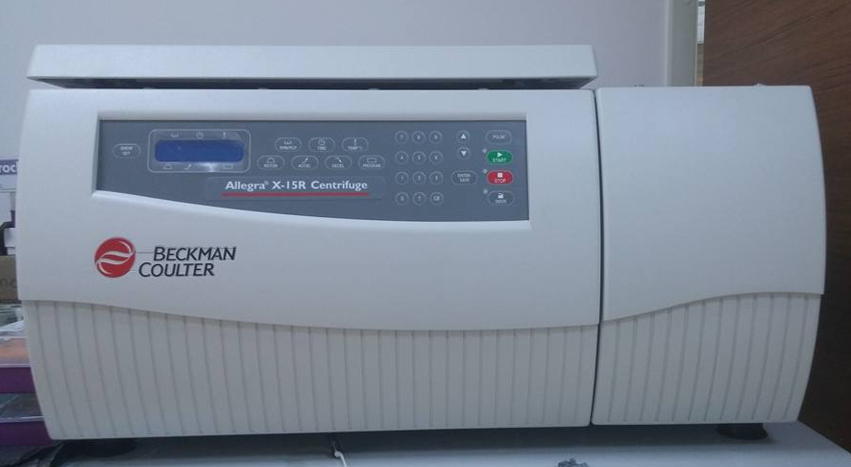
Şekil 11. HEK-293 hücre hatlarının santrifüj edildiği cihaz (Allegra X-15R Centrifuge, BECKMAN COULTER).
HEK-293 hücre hatlarının ekimleri yapıldıktan sonra 37 °C’de %5 CO₂’li etüv içerisinde inkübe edildi (Şekil 12.). 48 saat sonra hücrelerin eski mediumu alındı ve yeni medium (DMEM) eklenerek güvenlik kabininde (Air flow) pasajlandı (Şekil 12.). Farklı jenerasyonlarda kültür hücreleri çoğaltmak için % 80-90 yoğunluğa ulaşan hücrelerin seyreltilmesi için tabaktaki medium boşaltıldı. Tabak yüzeyine integrin proteinleri ile yapışan hücreleri kaldırmak için damlama usulü ile 3 ml tripsin enzimi (Trypsin 0.05%, Gibco) ile muamele edildi. Tripsin enzimi 37 °C de aktiflendiği için tabaktaki hücreler 5 dakika boyunca 37 °C’lik etüve alındı.
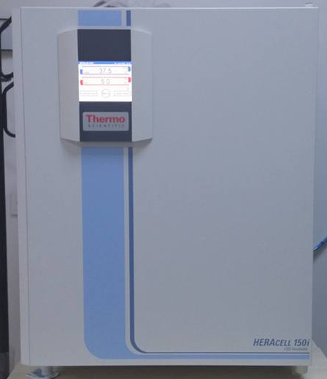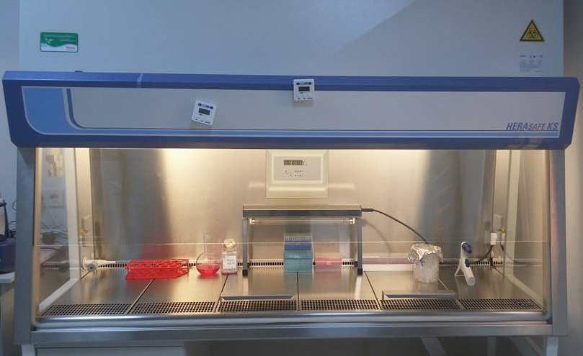
Şekil 12. HEK-293 hücrelerin 37 °C’de inkübe edildiği %5 CO2’li HERACELL 150i marka etüv (Solda). Pasajlama ve medim değişme gibi hücre kültür işlemlerinin yapıldığı HERASAFE KS marka biyogüvenlik kabini.
Hücreler tripsinle muameleden 5 dakika sonra etüvden çıkarıldı ve üzerlerine 6 ml DMEM medimu eklendi ve böylece tabak yüzeyinde tripsinle kalkmayan hücreler 10 ml’lik steril pipetle al-ver yapılarak yıkandı. Dilüe edilen hücreler 15 ml’lik steril falkon tüpüne alındı. Farklı petri kaplarına ekim yapabilmek için bu hücreler Thoma lamı (Şekil 13.) ile İnverted mikroskopta (Primovert, Zeiss) (Şekil 14.) sayıldı. Bunun için lamelin alt ve üst kısmına 10 μl’lik pipetle 8 μl’şer dilüe edilmiş hücreler konuldu. Ortadaki 25 küçük karede 250 hücre sayıldı ve 1 ml’deki toplam hücre sayısı için bu değer 10⁴ ile çarpıldı. Böylece 1 ml’de 2.500.000 hücre sayıldı.
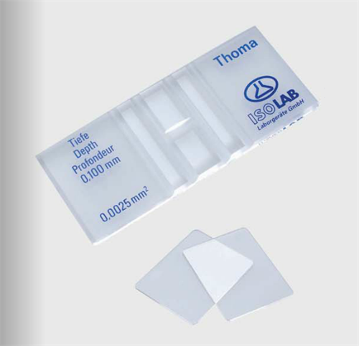
Şekil 13. Hücre sayımı için kullandığımız thoma lamı ve sayımın yapıldığı ortadaki 25 küçük kare
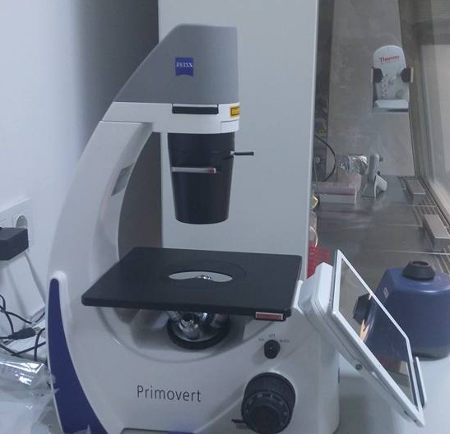
Şekil 14. Normal HEK-293 hücrelerinin sayımının ve görüntülenmesinin yapıldığı Primovert, Zeiss marka inverted mikroskobu
Dilüe edilen hücrelerin sayımı yapıldıktan sonra her kültür tabağına 250.000 hücre ekildi ve son hacim 10 ml olacak şekilde DMEM medium eklendi. Hücreler tekrar etüve alındı.

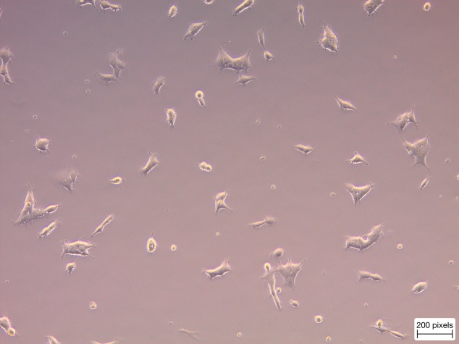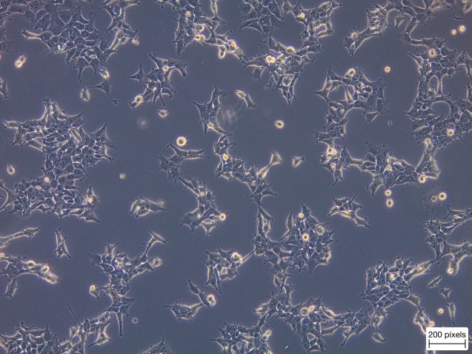
C
A
B
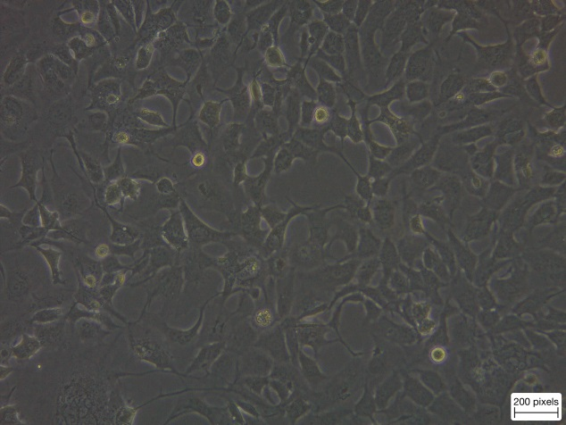
D
Şekil 15. A-HEK-293 Hücre hatlarının ekiminden 6 saat sonra çekilmiş fotoğraf. B-12 saat sonra yoğunluğu artmış. C- 24 saat sonra bu yoğunluk % 45-50 seviyesine ulaştı. D- 48 saat sonra %75-80 yoğunluğa erişti.
3.2. ST-GFP genini stabil olarak ifade eden HEK-293 hücre klonlarının oluşturulması
%80 yoğunluğa ulaşan HEK-293 hücreleri (Şekil 15. D) 6-kuyulu kültür tabaklarına ekildi. 5 μg ST-GFP geni lipofektamin 3000 yardımı (Lipofectamin 3000 Transfection Reagent, İnvitrogen) ile transfekte edildi. Lipofektamin 3000 bir transfeksiyon ajanıdır; plazmitlerin hücre içerisine girmesini sağlar. Lipofektamin 3000’nin uygulama protokolüne göre iki ayrı steril ependorf tüpünün her birine 125 μl düşük serumlu optimem mediumu (Opti-MEM, Gibco), 1.tüpe 3.75 μl lipofektamin 3000, 2.tüpe 7.5 μl lipofektamin 3000 konuldu ve 2-3 sn boyunca iyi karışması için vortekslendi. Böylece lipofektamin 3000 dilüe edildi. 3. ependorf tüpüne de 5 μg ST-GFP geni içeren plazmiti, 250 μg serumsuz optimem ve 10 μl lipofektamin P3000 (Gibco) eklenerek vortekslendi. Daha sonra 3. tüpte dilüe edilmiş DNA’ları 1. ve 2. tüpün her birine 125 μl aktarıldı. Aktarma yapıldıktan mikropipetle al-ver yapılarak karışmaları sağlandı ve 5 dakika boyunca oda sıcaklığında inkübe edildi. İnkübasyondan sonra 6 kuyuluk petri kaplarına 1. ve 2. tüplerdeki karışımlar eşit miktarlarda damlama usulü ile aktarıldı (Şekil 16.).

125 μl dilüe DNA

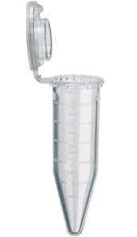
125 μl dilüe DNA

3. tüp:
5 μg ST-GFP plazmiti (DNA) + 250 μg optimem +10 μl lipofektamin P3000

2. tüp
125 μl optimem mediumu + 7.5 μl lipofektamin 3000

1. tüp
125 μl optimem mediumu + 3.75 μl lipofektamin 3000

Şekil 16. % 80 yoğunluğa ulaşmış HEK-293 hücrelerine Lipofecatamin 3000 ile ST-GFP geninin transfeksiyonunun şematize edilişi.
Transfeksiyondan 24 saat sonra hücreler tripsinle kaldırılarak G418 (ENZO) (1mg/1ml) ‘li medium içeren yeni kültür tabaklarına % 20 yoğunlukta olacak şekilde ekimi yapıldı. G418 antibiyotiği (Genetisin) transfeksiyonu yapılan hücrelerde protein sentezini engeller (Vural et al., 2010). Transfekte edilen ST-GFP plazmiti içerisinde neomisine karşı direnç geni de taşımaktadır ve G418 ilacının varlığı ile bu geni taşımayan hücreler öldü. 2 hafta boyunca 24 saatte bir hücreler pasajlandı. Bu arada G418 antibiyotiği de 500 µg/1ml olacak şekilde verilmeye devam edildi. G418’e dirençli hücre klonları büyüdü ve bunların seçilerek ayrı kültür tabaklarında büyümeleri sağlandı.
Klon seçimi için hücrelerin mediumu dökültükten sonra 15 ml PBS×1 (Phosphate-buffered saline, Gibco) ile yıkandı. Yıkama yapmamızın amacı artıkları ve ölü hücreleri temizlemektir.Yıkama 2 kere 1 ml PBS çözeltisi ile yapıldı. Yıkama sonucu ışığa karşı tutulan hücre klonları gözle görülebilecek duruma geldi. Klon seçimi için hücre tabağının altına kümelenmiş grupların üzerine kırmızı kalemle nokta işareti konularak işaretlendi. Yaklaşık 40 tane klon bu şekilde seçildi. Daha sonra sterilize edilmiş ve greyze batırılmış silindirleri birbirlerine değmeyecek şekilde petrinin içine (işaretli noktaların üzerine) konularak yapışmaları sağlandı (Şekil 17.).
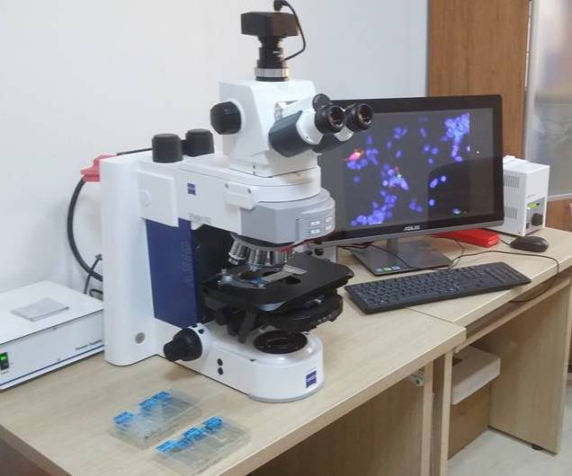
Şekil 17. Renkli hücrelerin sayımının yapıldığı floresan mikroskop.
Daha sonra silindirlerin her birine 50 µl tripsin konularak plaklar 37 ºC ‘de 5 dakika inkübe edildi. İnkübasyondan sonra her bir silindire %10 fetal bovine serum (FBS), penisilin (100U/ml), streptomisin (100μg/ml) içeren 100 µl DMEM medium (Dulbecco’s Modified Eagle Medium) eklendi. Mikropipetle bu karışım 24 kuyulu tabaklara son hacim 500 µl olacak şekilde aktarıldı. Tabaklar 37 ºC’de inkübasyona bırakıldı. Daha sonraki 2 hafta boyunca bu klonların ST-GFP proteinini eksprese etme dereceleri floresan mikroskop yardımı ile belirlendi, en uygun düzeyde ST-GFP eksprese eden hücrelerle deneyler yapıldı. Bizim deney sistemimizde 50 ng ST-GFP ile (6 kuyulu tabaklar için) geçici olarak transfekte edilen hücrelerin eksprese ettikleri ST-GFP düzeyleri idealdir o nedenle bu düzeye yakın olan stabil hücre klonları ile çalışıldı (Oner et al., 2013b) (Şekil 17.).

5
4
9
2
Şekil 17. HEK-293 hücrelerine lipofectamine 3000 (invitrogen) ile ST-GFP geni transfekte edildi. G418 antibiyotigi (1mg/ml) ile ST-GFP genini stabil olarak ifade eden 12 ayrı hücre klonu içinde sadece 2 tanesi (2. ve 9. klon) dağılım özellikleri açısından beklenen özelliklere sahiptiler. Bu fotograflar yaşayan hücrelerden, Zeiss Axio Vert marka floresan mikrososkop ile çekilmiştir.

3.3. Polilizin-D ile kaplanmış lamel hazırlama
HEK-293 kültür hücreleri ile floresan görüntülenme yapılabilmesi için polilizin-D ile kaplı lameller hazırlandı. Polilizin-D, immünohistokimyasal çalışmalarda hücrelerin lamele yapışmasını sağlayan bir kimyasaldır. Bunun için öncelikle 50 ml’lik steril falkon tüpte sipariş edilen toz halindeki 100 mg polizin-D (Poly-D-lysine hydrobromide, Sigma-Aldrich) ve 10 ml distile su (accugen water, Lonza) vortekslendi. Daha sonra bu stok çözelti distile su ile 50 ml’ye tamamlandı. Daha sonra 10 tane 50 ml’lik steril falkon tüpüne bu stok çözeltiden 5’er ml konuldu bu tüpler de distile su ile 50 ml’ye tamamlandı. Polilizin-D çözeltileri -20 °C’de saklandı.
Polizin-D’li çözelti kullanılmadan önce biyogüvenlik kabininde, 6-kuyulu boş hücre tabaklarına 24 mm çapında lameller konuldu. Bu lamellerin üzerine yanlara taşmayacak şekilde 500 μl’şer polizin-D çözeltisi eklendi. 30 dakika biyogüvenlik kabininde bırakıldıktan sonra lamellerdeki polizin-D çözeltisi falkon tüpüne geri alındı. Tüpler -20 °C’ye kaldırıldı. Çözeltileri geri alındıktan sonra 6 kuyuluk tabaklar kapakları açık bir şekilde 30 dakika boyunca sterilizasyon için ultraviyole ışınlarına maruz bırakıldı (Şekil 18.). Daha sonra lamellerin düşmemesi için kapakları kapatılarak bantlandı.

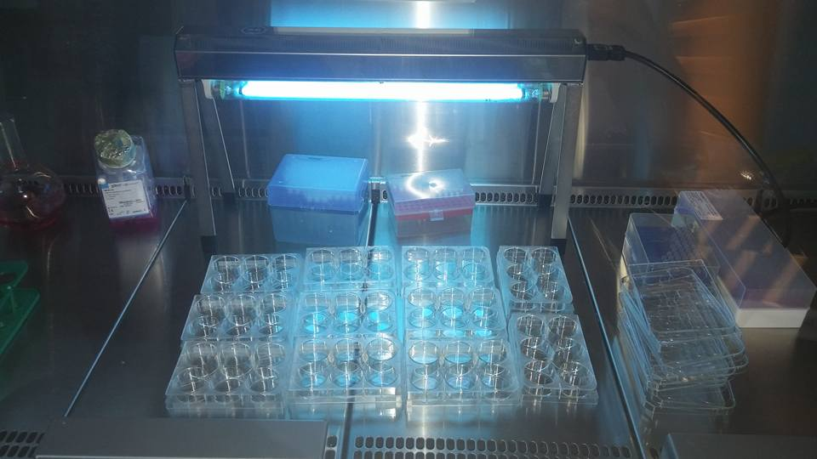
Şekil 18. Polizin-D’li lameller sterilizasyon için ultraviyole ışınlarına (UV) maruz bırakılırken.

3.4. Kullanılan kimyasal ajanın optimizasyonu
Deneylerimizde elde etmiş olduğumuz sonuçları daha belirgin hale getirmek için HEK-293 kültür hücrelerinde Golgi organelini parçalayarak protein sekresyonunu ciddi oranda sekteye uğratan fungal bir metabolit olan BFA (Brefeldin-A, Pro-Lab) kullanıldı. HEK-293 hücrelerine BFA muamelesinde Golgi’nin kompleks yapısı birbirinden ayrıldı ve üst üste kümelenmiş Golgi yığınları oluşturuldu. Kullanmış olduğumuz Brefeldin-A ile konsantrasyon zaman deneyleri yaparak Golgi organelini parçaladıkları en düşük konsantrasyon ve en kısa süreyi bulmaya çalıştık. Bu amaçla ST-GFP genini stabil olarak ifade eden HEK-293 hücrelerinde;
- Brefeldin-A (BFA) için 37 ° C, %5 CO2’li etüvde;

2.5 μl, 5 μM, 10 μM, 25 μM ve 50 μM konsantrasyon ve 5, 10, 15, 20, 30, 45 ve 60 dakika
uygulama sürelerini kullandık. Uygulamanın bitimi ile hücreler hızlı bir şekilde formaldehit ile fikse edilerek ST-GFP proteinlerinin hücre içindeki dağılımlarındaki farklılıklar tespit edildi. Deneyin sonunda HEK-293-ST-GFP (ST-GFP genini stabil olarak ifade eden HEK-293 hücreleri) hücrelerindeki ST-GFP’nin hücre içi dağılımını karşılaştırarak en uygun konsantrasyon ve zaman çiftini belirlemeye çalıştık.
Bu şartlar altında Brefeldin-A için 5 μM ve 15 dakika’nın en uygun konsantrasyon ve süre olduğunu saptadık. Çünkü BFA’nın bu süre ve konsantrasyonda Golgi’de maksimum dağılmaya-tomurcuklanmaya sebep olduğunu saptadık (Şekil 19.).

Şekil 19. BFA’nın 15 dakika ve 5 μM konsantrasyonda maksimal etkiyle Golgi’nin yapısını bozarak tomurcuklanmaya sebep olduğu tespit edildi. Bu fotograf, Zeiss Imager.M2 mikroskobu ile çekilmiştir.

3.5. Ric-8B varlığında Golgi yapısındaki değişimlerin takip edilmesi
A) ST-GFP deney sistemi;
Sialil transferaz (sialyltransferase, ST) enzimi Golgi organelinin trans- kısmına lokalize olmuştur ve organelin tomurcuklanmasının değerlendirilmesinde sıkça kullanılır (Jamora et al., 1997; Patterson et al., 2008). Sialil transferaz genine GFP eklenmesi (ST-GFP) ST’nin hücre içi hareketlerinin daha kolay izlenmesini sağlar. Bu amaçla daha önce hazırlamış olduğumuz ST-GFP genini stabil olarak ifade eden hücre klonlarından (9. klon hücrelerini) kullandık. Bu hücreler önceden polilizin-D ile kaplanmış lamellerin bulunduğu 6-kuyulu kültür tabaklarında belirli bir sayıda ekimi yapılmıştı. Daha sonra bir grup kontrol amaçlı boş plazmit ile diğer grup ise PEI (polietilimin, PRO-LAB) yardımıyla pcDNA3:: Ric-8B ile transfekte edildi. BFA’nın Golgi’nin yapısal fonsiyonlarını değerlendirmek için bu deney sistemimizde 4 grup (Tablo 5.) oluşturuldu. Deneyler 10 defa tekrarlandı.
Tablo 5. ST-GFP deney sistemi için oluşturduğumuz gruplar
ST-GFP (Kontrol grubu) | ST- GFP+ BFA
ST-GFP+ Ric-8B | ST-GFP+ BFA+ Ric-8B

ST-GFP deney sistemimizde kullandığımız çözeltiler için;
- 10 mg BFA, 1.75 ml DMSO (Dimetil sülfoksit, MOLGEN) içinde çözüldü, iyice karışması için vortekslendi. Böylece 10 mM stok BFA çözeltisi elde edildi. Bu çözelti -20 °C’de saklandı.
- PBS (×10) distile su ile dilüe edilerek üzerine 1 mM CaCl₂ ve 500 μM MgCl₂ eklenerek PBS (×1) çözeltisi,
- PBS (×1) içinde % 4’lük formaldehit - % 4 ‘lük sükroz çözeltisi
- PBS (×1) içinde % 0.2 ‘lik triton (×100) çözeltisi hazırlandı.

Deneyin ilk aşaması olarak öncelikle BFA stok çözeltisi her kuyuya toplamda 100 μl dökülmek üzere serumsuz optimem mediumu ile son konsantrasyon 5 μM BFA olacak şekilde dilüe edildi. Daha sonra kontrol amaçlı boş plazmit ve pcDNA3:: Ric-8B ile transfekte edilen gruplar etüvden alındı. Mediumları boşaltıldı. Her kuyu 1 ml PBS (×1) çözeltisi ile yıkandı, PBS alındı. Her kuyu 1 ml serumsuz DMEM ile yıkandı, DMEM boşaltıldı. Her kuyuya tekrar 1 ml serumsuz DMEM döküldü ve bunun da üzerine 100 μl - 5 μM BFA çözeltisi eklendi. Daha sonra 6 – kuyulu kültür tabakları 37 ° C, %5 CO₂’li etüvde 15 dakika bırakıldı. Bu süreden sonra tabaklar etüvden çıkarıldı ve içlerindeki çözelti alınarak her kuyuya hemen 1 ml % 4’lük formaldehit - % 4 ‘lük sükroz dökülerek fikse edildi. 5 dakika beklendi. Ardından 1 ml % 0.2 ‘lik triton (×100) ile muamele edildi. 5 dakika beklendi. Triton çözeltisi boşaltıldı, 1 ml PBS (×1) çözeltisi ile yıkandıktan sonra deney sonuçlandırıldı. Bundan sonraki aşamada lamlar hazırlanarak grup isimleri, kullanılan kimyasalın konsantrasyon ve süresi ve tarih yazılarak etiketlendi (Şekil 20.). Etiketlemeden sonra lameller ucu bükümlü enjektör ucuyla kaldırılarak dış yüzü kurutma kağıdıyla kurutuldu ve hücrelerin yapıştığı diğer yüzey lamın üzerine yapıştırıldı. Lamelin lam ile yapışması için lamın yüzeyine 1 damla Antifade reagent (Gold Antifade Mountant, Prolong) damlatıldı ve bunun üzerine de lamel bırakıldı. Böylece immünositokimya uygulamaları gerçekleştirildi. Hücreler 24 saat karanlık ve oda sıcaklığında bekletildi. 24 saat sonra lamellerin lamlar üzerinde yapışmasını lamellerin kurumasını önlemek ve floresan proteinlerin daha uzun ömürlü olması için lamellerin etrafı tırnak cilası ile cilalandı. Antifade reagent aynı zamanda hücrelerin çekirdeklerini de boyar. Daha sonra floresan mikroskop ile hücresel görüntüleme yapılarak fotoğraflar çekildi.

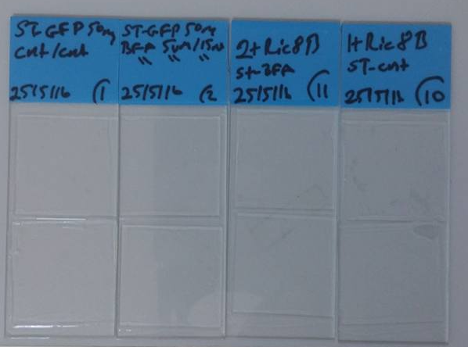
Şekil 20. Lam yüzeylerindeki ST-GFP’li HEK-293 hücrelerinin lamellere yapıştırılarak etiketlenmesi.
B) VSV-G-GFP deney sistemi ;
Golgi organel fonksiyonlarının değerlendirildiği bir deney sistemidir. Vesiküler stomatitis G virüs plazmitinde yapılan bir mutasyon ile (ts045 VSV-G) virüsün hücre içi hareketi sıcaklığa duyarlı hale gelmiştir. Bu özelliği ile ts045 VSV-G endoplazmik retikulumdan (ER) Golgiye, Golgiden plazma membranına kadar protein akışının değerlendirildiği bir araç olmuştur (Lafay, 1974; Hirschberg et al., 1998; Bechler et al., 2013). Normal HEK-293 hücreleri yeşil floresan protein ile işaretlenmiş ts045 VSV-G (VSV-G-GFP) plazmiti (American Type Culture Collection - Manassas, VA) ile transfekte edildi ve ilk 6 saat CO₂ hücre inkübatöründe 37°C’de tutuldu. Bu şekilde transfekte edilen plazmit ER’de sentez aşamasına geldi. Daha sonra hücreler 40°C’lik CO₂ hücre inkübatörüne alındı ve 24 saat beklendi. 40°C’lik sıcaklık ts045 VSV-G-GFP proteini için kısıtlayıcı bir ortamdır, bu şartlarda ER’den ayrılamaz. Daha sonra gruplar 20°C’lik sıcaklIğa getirildi ve ts045 VSV-G-GFP ER’den Golgi’ye doğru ilerledi ve Golgi’de takıldı. Daha sonra hücreler 32°C lik sıcaklığa getirildi; burada ts045 VSV-G-GFP Golgiden plazma membranına doğru ilerlemeye başladı. Bu sıcaklığa getirildiği andan itibaren her bir gruptan belirli zaman aralıklarında örnekler alındı ve hemen paraformaldehit fikse edildi. Ric-8B’nin varlığında ts045 VSV-G-GFP’nin ER’dan plazma membranına doğru hareketine olası etkileri (hareketini hızlandırır, yavaşlatırlar veya değiştirmez) floresan mikroskobu ile görüntülendi.

VSV-G-GFP deney sistemi için;
- PBS (×10) distile su ile dilüe edilerek üzerine 1 mM CaCl₂ ve 500 μM MgCl₂ eklenerek PBS (×1) çözeltisi,
- PBS (×1) içinde % 4’lük formaldehit - % 4 ‘lük sükroz çözeltisi
- PBS (×1) içinde % 0.2 ‘lik triton (×100) çözeltisi hazırlandı.
Bu deneyde normal HEK-293 hücreleri kullandık. Hücreler önceden polylizin-D ile kaplanmış lamellerin bulunduğu 6-kuyulu kültür tabaklarında belirli bir sayıda ekimi yapıldı. Hücreler % 80 yoğunluğa geldiğinde bir grup sadece GFP işaretli ts045 VSV-G (VSV-G-GFP) (yeşil) plazmiti ile kontrol amaçlı, diğer grup ise pEGFP:: Ric-8B (yeşil) plazmiti ile transfekte edildi. Kontrol gruplarında her kuyu için 250 ng VSV-G-GFP, 1μl DsRed-Monomer-Mem (membran boyası, Clonrech) kullanıldı. Diğer grupta ise her kuyu için 1μg pEGFP:: Ric-8B ve 500 ng DsRed membran boyası kullanıldı. Transfeksiyon için PEİ ajanı kullanıldı (Oner et al., 2013c; Vural et al., 2010). Transfeksiyondan 6 saat sonra 37 derecelik % 5 CO₂’lik etüvün sıcaklığı 40 °C dereceye yükseltildi ve bu sayede VSV-G deneyi başlamış oldu. Sıcaklığın yükseltilmesinden 16 saat sonra ST-GFP deney sisteminden farklı olarak kullanılan DMEM mediumunda her kuyu için 10 μg/1ml siklozhekzemit kullanıldı. 2 saat 20 ° C’de inkübe edildi. 2 saat sonra mediumlar değiştirildi. Bu işlemden hemen sonra hücre tabakları 32 °C’lik etüve alındı ve 0., 15., 30., 45., 60. ve 120. dakikalarda (Şekil 21.) hücreler 1 ml % 4’lik formaldehit - % 4 ‘lük sükroz ile fikse edildi ve 5 dakika beklendi. Ardından 1 ml % 0.2 ‘lik triton (×100) ile muamele edildi. 5 dakika beklendi. Triton çözeltisi boşaltıldı, 1 ml PBS (×1) çözeltisi ile yıkandıktan sonra deney sonuçlandırıldı (Groves et al., 2007; Saini et al., 2010; Oner et al., 2013c). Bundan sonraki aşamada lamlar hazırlanarak grup isimleri, kullanılan kimyasalın konsantrasyon ve süresi ve tarih yazılarak etiketlendi. Ric-8B’nin varlığında ve yokluğunda VSV-G-GFP proteinin hücre içi dağılımındaki farklılıklar Zeiss Imager.M2 mikroskobu ile fotoğraflandı.

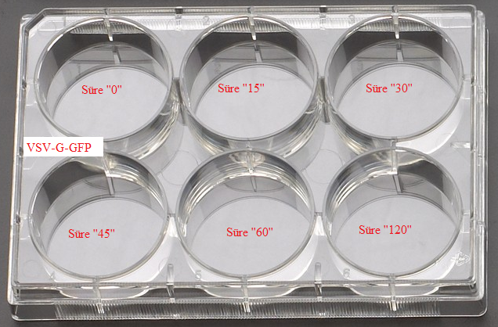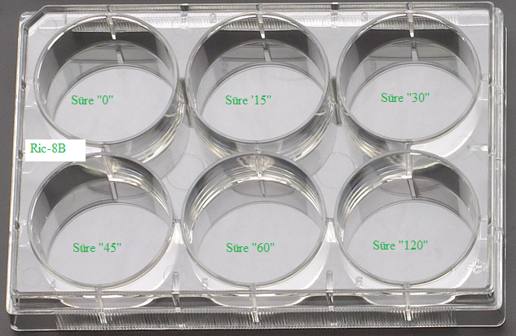
Şekil 21. 6-kuyulu kültür tabaklarına ekilen HEK-293 kültür hücrelerinin 0., 15., 30., 45., 60. ve 120.dakilarda formaldehit çözeltisi ile fikse edildi. A- VSV-G-GFP plazmiti ve B- Ric-8B plazmiti ile transfekte edildi.
3.6. İstatiksel Yöntem
İstatiksel analiz için kontrol ve işlem görmüş grupların verilerini karşılaştırmasına olanak sağlayan Graphpad Prism 7.0 istatiksel analiz programı kullanıldı. Yine iki veya daha fazla bağımsız grubun ortalamalarını tek bir faktöre bağımlı olarak karşılaştırabilen tek yönlü varyans analizi yöntemi olan One Way Anova programı kullanıldı. Anova yöntemi ile birlikte ham veri üzerinden istatistiksel farkları bulabilmek için Tukey’s post hoc analizi kullanıldı.

HEK-293 hücre hatlarının ekimi ve inkübasyonu
Şekil 22. Ric-8B proteininin HEK-293 hücrelerinde A) Golgi’nin yapısı ve B) Golgi’nin fonksiyonları üzerine olan etkilerini araştırmak için yaptıımız deneylerin akış şeması.

B
A
ST-GFP deney gruplarındaki hücreler lamlara alınarak isimleri, kullanılan kimyasalın konsantrasyonu, süresi, tarihi yazılarak etiketlenmesi ve mikroskop altında incelenmesi
ST-GFP deneyleri için ST-GFP genini stabil olarak ifade eden hücre klonlarına Ric-8B geninin PEİ yardımıyla transfeksiyonu ve deney gruplarının oluşturulması
Golgi’nin parçalanması için kullanılan BFA’nın optimizasyonu (5 μM ve 15 dakika’nın en uygun konsantrasyon ve süre olduğunun saptanması)
Polilizin-D kaplı lamel hazırlama
Stabil hücre klonları oluşturmak için ST-GFP’li HEK-293 hücrelerine G418 antibiyotiğinin verilmesi
% 80 yoğunluğa ulaşan kontrol grubu normal HEK-293 hücrelerine PEİ yardımıyla VSV-G-GFP plazmitinin, diğer gruba da Ric-8B plazmitinin transfeksiyonu
%80 yoğunluğa ulaşan HEK-293 hücrelerine lipofectamin 3000 Reagent yardımıyla ST-GFP geninin transfeksiyonu
Belli bir yoğunluğa ulaşan HEK-293 hücrelerinin Thoma lamı ile inverted mikroskopta sayılması
VSV-G-GFP deney gruplarındaki hücreler için lamlar hazırlanarak grup isimleri, kullanılan kimyasalın konsantrasyonu, süresi, tarihi yazılarak etiketlenmesi ve mikroskop altında incelenmesi
VSV-G-GFP deneyleri için transfekte edilen hücrelerin 0., 15., 30., 45., 60. ve 120. dakikalarda formaldehit çözeltisi ile fikse edilmesi
BULGULAR
GFP ile işaretli sialiltransferaz enzimini (ST-GFP) stabil olarak eksprese eden HEK-293 hücre klonlarının oluşturulması:
Golgi yapısını değerlendirmek amacı ile literatürde sıkça kullanılan ST-GFP (yeşil floresan protein eklenmiş sialyltransferase enzimi) genini stabil olarak ifade eden HEK-293 hücre klonları oluşturduk. Elde ettiğimiz 12 farklı klondan deneylerimizde kullanabileceğimiz özelliklere sahip olan 3 farklı klonu belirledik (Şekil 23.). Özellikle 9.klon ST-GFP proteininin hücre içi ifade düzeyi literatürdeki çalışmalarda verilen yeterlilik açısından en uygun düzeydeydi (Oner et al., 2013). Yaptığımız çalışmalarda bu hücre hattını kullandık ve ileride yapmayı planladığımız deneylerimizde bu hücreler oldukça faydalı olacaklardır.

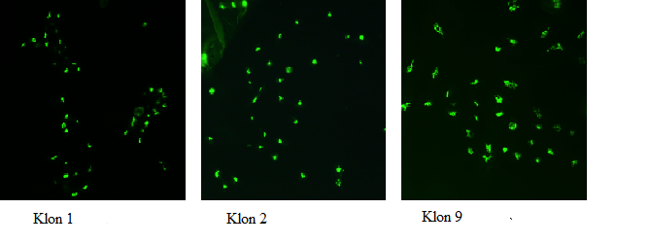
Şekil 23. HEK-293 hücrelerine lipofectamine 3000 (invitrogen) transfeksiyon ajanı yardımı ile ST-GFP geni transfekte edildi. G418 antibiyotigi (1mg/ml) ile ST-GFP genini stabil olarak ifade eden 12 ayrı hücre klonu elde edildi. Bunlardan sadece 3 tanesi (1., 2. ve 9. klon) ST-GFP proteinin dağılım özellikleri açısından beklenen özelliklere sahiptiler. Bu fotograflar yaşayan hücrelerden, Zeiss Axio Vert mikroskobu kullanılarak elde edilmiştir ve 10 ayrı deneyi temsil etmektedir.

4.1. Ric-8B proteinin Golgi organel yapısına etkisi:
Hipotezimizde Ric-8B proteinin Golgi’de bulunan G-proteinlerini aktive ederek Golgi yapısını koruyabileceğini ileri sürmüştük. Hipotezimizi test etmek için ST-GFP proteinin hücre içi dağılımını çeşitli kimyasal ajanlar ve Ric-8B proteini varlığında gözlemledik.
HEK-293 hücrelerinde ST-GFP proteini, literatürle uyumlu bir şekilde, özellikle perinükleer alanda yoğunlaştığını gözlemledik (Şekil 23. ve Şekil-24. A). Bu bölge Golgi organelinin hücre içi lokasyonu ile örtüşmektedir (Oner et al., 2013).
20× 40× 40×

Şekil 24. HEK-293 hücrelerinde Ric-8B ekspresyonunun ST-GFP protein dağılımına etkisi. Panellerde gösterilen üç farklı fotoğraf aynı gruptan farklı büyüklüklerde çekilen farklı hücreleri temsil etmektedir. A) ST-GFP ile transfekte edilen hücreler, kontrol hücreleridir ve başka bir uygulamaya maruz bırakılmamıştır. B) ST-GFP geni ile birlikte Ric-8B geni ile transfekte edildi. C) A panelindeki hücreler Brefeldin A (BFA) (5μM) ile 15 dakika inkübe edildi. D) B panelindeki hücreler Brefeldin A (BFA, 5μM, 15 dk) ile 15 dakika inkübe edildi. Yeşil renkli bölgeler ST-GFP proteinini, mavi renkli alanlar ise hücre çekirdeğini (DAPI boyaması) göstermektedir. Kırmızı oklar sağlam (intact) Golgi yapısını, sarı oklar ise dağılmış (disperse) Golgi yapılarını göstermektedir. Bu fotoğraflar Zeiss Axioimager M2 mikroskobu ve Argenit AKAS programı kullanılarak elde edilmiştir. Bar, 10 μm.
Brefeldin A, hayvan hücrelerinde Golgi-aracılı sekresyonu spesifik olarak inhibe eder. Protein sentezini etkilemeden, protein sekresyonunu %80 oranında inhibe eder ve Golgi organelinin reversible bir şekilde dağılmasına neden olur (Driouich et al., 1993). Bu nedenlerle BFA, Golgi dağılması (vezikülasyonu) deneylerinde sıklıkla kullanılmaktadır.
BFA’nın bizim çalıştığımız HEK-293 hücrelerinde hangi koşullarda Golgi dağılımına neden olduğunu anlamak için bir dizi ön deney tasarladık. ST-GFP genini stabil olarak ifade eden HEK-293 hücreleri BFA’nın farklı konsantrasyonları ile (2.5 μM, 5 μM, 10 μM, 25 μM ve 50 μM) farklı sürelerde inkübe edildi (5, 10, 15, 20, 30, 45 ve 60 dakika). Yapmış olduğumuz bu deney ile HEK-293 ST-GFP hücrelerinin %95 den fazla bir kısmında, Golgi yapısı BFA ile 5 μM konsantrasyon ve 15 dakika içerisinde parçalanma gösterdi. Bu aşamadan sonra yapmış olduğumuz deneylerde BFA’yı 5 μM ve 15 dakika koşullarında kullandık.

Sadece ST-GFP geni transfekte edilen hücrelerde, ST-GFP proteini perinükleer alana yoğunlaşmıştır (Şekil 24. A). Bu hücrelerin BFA ile inkübe edilmesi neticesinde ST-GFP proteini hücre içerisinde diffüz bir dağılım göstermiş ve perinükleer alandaki yoğunlaşma kaybolmuştur (Şekil 24. C). ST-GFP’ye ek olarak hücrelere Ric-8B geni transfekte edilmesi, ST-GFP protein dağılımında herhangi bir değişikliğe sebebiyet vermemiştir (Şekil 24. B). Ancak Ric-8B geninin transfeksiyonu, BFA’nın neden olduğu ST-GFP proteinin hücre içi diffüz dağılımını azaltmıştır (Şekil 24. D).
Normal şartlarda BFA uygulanan grupta hücrelerin ancak %5’in de ST-GFP proteini perinükleer lokalizasyon gösterirken, Ric-8B geni transfekte edilen grupta ise bu oran %43’e çıkmıştır (Şekil 25.). Bu data, Ric-8B varlığında Golginin yapısal bütünlüğünün daha iyi korunduğunu göstermektedir.
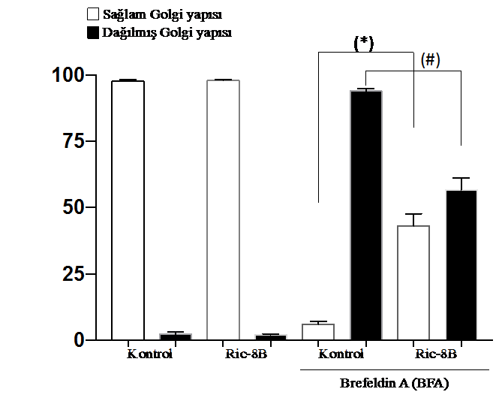
Golgi’nin yapısal değişiminin yüzdesi

Şekil 25. Ric-8B ekspresyonunun Golgi parçalanmasına olan etkisi. HEK-293 hücreleri; ST-GFP (pEGFP-ST, 50 ng) geni tek başına yada Ric-8B (pcDAN3::Ric-8B, 1 ng) geni le birlikte transfekte edildi. Her grupta ayrıca Brefeldin A’nın (BAF) etkisi incelendi. Her bir imünositokimya deneyinde, her gruptan 100’er hücre sayıldı ve her hücrenin Golgi yapısı sağlam (intact) yada dağılmış (disperse) olarak değerlendirildi. Toplanan sonuçlar yüzde olarak, sonuçlar ise ortalama ± S.E.M olarak ifade edildi. *, p<0.0001, #, p<0.0001. Burada ifade edilen veriler, 4 ayrı deneyin ortalamasıdır.
4.2. Ric-8B ekspresyonunun Golgi organel fonksiyonlarına etkisi:
VSV-G (Vesicular stomatitis virüs-G) bir kargo transport proteini olup, Golgi organel fonksiyonlarının değerlendirilmesinde kullanılmaktadır. Bu protein üzerinde yapılan bir takım mutasyonlarla oluşturulan t045-VSV-G proteini, sıcaklık artışına hassas hale gelmekte ve proteinin 3 boyutlu yapısında doğru katlanmalar gerçekleşmemektedir. Normal besi yerinin sıcaklığını 40 °C’ye çıkardığımız zaman, t045-VSV-G endoplazmik retikulum’a (ER) hapsolmakta ancak sıcaklığın 20 °C’ye getirilmesi ile ER’dan Golgi organelinde doğru hareket etmekte, sıcaklığın 32 °C’ye getirilmesi ile de Golgi organelinden plazma membranına doğru ilerlemektedir. Şekil 26- sol panelde GFP ile işaretlenmiş VSV-G plazmiti ve DsRed-Monomer-Mem plazmitini kullandık. DsRed-Monomer-Mem plazmiti, her ne kadar hücre içi bazı membran yapılarını boyasa da özellikle plazma membranını boyamaktadır. Biz de hücre membranına ulaşan VSV-G-GFP proteinlerini daha iyi değerlendirebilmek için plazma membranını DsRed-Monomer-Mem proteinleri işaretledik. Hücreler 16 saat kısıtlayıcı sıcaklık olan 40 °C’de inkübe edildikten, sırası ile 20 °C ve 32 °C’ye alındı ve farklı zaman noktalarında reaksiyonlar durduruldu. Sol panel 0 zaman noktasında görüldüğü gibi VSV-G-GFP hücre çekirdeğine yakın bir noktaya lokalize olmuştur. Bu alan ER ve Golgi organel yerleşimi ile örtüşmektedir. 15. dakikadan itibaren VSV-G-GFP veziküller halinde hücre içine dağılmaya başlamış ve 60. dakikadan itibaren ise hücre membranında görülmeye başlanmıştır. Hücre membranında gittiği noktalarda DsRed-Monomer-Mem proteini ile benzer lokasyonlar göstermiş ve bu noktalar sarı renkli hale gelmiştir (Şekil 26, sol panel 60. ve 120. dakikalar). Bu sonuç, VSV-G-GFP deney sisteminin bizim deney koşullarımızda uygun bir şekilde çalıştığını göstermektedir. Bu deneylere paralel olarak Ric-8B plazmiti ile beraber VSV-G-GFP ve DsRed-Monomer-Mem transfekte edilen grupta da benzer uygulama gerçekleştirilmiştir (Şekil 26. sağ panel). Benzer şekilde, Ric-8B eksprese edilen grupta, deney başlangıcında VSV-G-GFP perinükleer alana lokalize olmuşken, 60. ve 120. dakikalarda ise hücre membranında translokasyona uğramıştır. Ancak Ric-8B eksprese edilmesi, VSV-G-GFP hareketlerinde belirgin bir değişikliğe yol açmamıştır (Şekil 26. sağ panel). Bu da VSV-G aracılı kargo transport sisteminde Ric-8B proteinin rolü olmadığını düşündürmektedir.

40 ×
40 ×
Şekil 26. Ric-8B ekspresyonunun VSV-G-GFP kargo transport sistemine olan etkisi. HEK-293 hücreleri Ric-8B plazmiti (1 μg) varlığında ve yokluğunda VSV-G-GFP (250 ng) ve DsRed-Monomer-Mem (500 ng) plazmitleri ile transfekte edildi. Hücreler 32°C’lik sıcaklığa alınarak farklı inkübasyon zamanlarında floresan mikroskobi ile görüntülendi. Ric-8B’nin VSV-G-GFP kargo transportunda bir değişiklik yapmadığı görüldü. Burada gösterilen resimler 3 defa tekrarlanmış olan deneyleri temsil etmektedir. Bar, 10 μm.

5. TARTIŞMA
G-proteinleri ve bunlarla ilişkili reseptörler hücre dışından gelen bilgilerin hücre içerisine aktarılmasında rol oynayan sinyal molekülleridir. Özellikle görme, koklama ve tatma gibi duyu sistemlerimizin temel yapı taşı olmasının yanı sıra, nöronal iletim sisteminin de çok önemli bir parçasıdır. Bu sayede vücudumuzda anlık olarak değişen bir çok sistemin düzenlenmesi ve tepki vermesinden de primer sorumludur. Bu kadar karmaşık ve farklı işlevlerin, farklı sistemlerde benzer sinyal molekülleri tarafından nasıl organize edilebildiği hala bilim insanlarını peşinden sürükleyen bir sorudur. Bu konuda ki en basit açıklama; G-protein aracılı sinyal iletim sisteminin başlangıç ve bitiş noktalarının hücrelerde farklı ve spesifik bir şekilde kontrol edildiği, farklı ikincil mesaj sistemlerinin uyarıldığı ve bu sayede farklı ve özgün cevapların oluştuğu yönündedir. Bu farklılaşmayı ve spesifikliği sağlayan bir çok sinyal molekülü tanımlanmıştır ve bunlar genel olarak yardımcı protein (accessory proteins) olarak isimlendirilirler. Yardımcı proteinler; G-protein alt ünitelerine bağlanarak, guanine nükletid değişimi, alt ünitelerin lokasyonları ve birbirleri ile etkileşimlerini düzenler. Bu sayede iletilen sinyalin spesifikliği, etki süresi ve gücünü kontrol edeler (Blumer et al., 2011).
G-proteinlerinin en önemli uyaranı G-proteinine kenetli reseptörlerdir (GPKR). GPRK’lar G-proteini üzerinde GDP ayrılmasını hızlandırıp, GTP bağlanmasını arttırılar. Bu işlevinden ötürü guanin nükleotid değiştirici faktör (Guanine Nucleotide Exchange Factor, GEF) olarak ta kabul edilir. Hücre içerisinde ki Ric-8 gibi bazı yardımcı proteinler de, reseptör gibi GEF olarak çalışmaktadır. Bu nedenle reseptörden bağımsız GEF olarak adlandırılırlar.
G-proteinleri çok önemli sinyal molekülleri olmalarının yanında hücre içi görevlerinden bir tanesi de Golgi organel fonksiyonlarını düzenlemektir. Golgi organeli aslında hücresel işlevleri iyi araştırılmış ancak hastalıklarla olan ilişkisi hemen hemen hiç belirlenmemiştir. Hücrede eksprese ve sekrete edilen bütün proteinlerin, hatta lipitlerin modifikasyona uğradığı, gideceği yere göre işaretlendiği yerdir. Diğer bir ifadeyle hücrenin postanesi gibi çalışmaktadır. Hücredeki fonksiyonel işlerin yapı taşı proteinlerdir ve aslında hastalıkların bir çoğu proteinlerindeki mutasyonlar, yapım yada yıkım aşamasındaki dengesizlikler, hücre içi lokasyon problemleri ve bunlara bağlı protein-protein etkileşiminde ki bozulmadan kaynaklanmaktadır. Buna rağmen şuana kadar sadece Alzheimer ile Golgi organel fonksiyonlarındaki bozulma arasında direkt bir ilişki olabileceği gösterilmiştir
(Baloyannis, 2014). Ayrıca 2016 yılında farelerle yapılan çalışmalarda COPI ‘in δ alt birimi tahrip ediliğinde Alzheimer’e neden olan amiloid plakların sayısında büyük bir artış olduğu saptandı. Bu alt birimin sağlam olduğu farelerin korteks ve hipokampal bölgelerindeki amiloid plak sayısında ise ciddi bir düşüş olduğu görülmüştür. (Bettayep at al., 2016). Her ne kadar G-proteinlerinin Golgi organeli üzerinde ki etkileri gösterilmiş olsa da bunun mekanizması tam olarak anlaşılamamıştır. Bizim bu projedeki hipotezimiz, yardımcı proteinler, özellikle GEF fonksiyonu olanlar, G-proteinlerini etkileyerek Golgi organeli yapı ve fonksiyonlarını düzenleyebilirler. Bu çalışmanın ana amacı Ric-8B yardımcı proteinin, Golgi organeli yapı ve fonksiyonlarına olan etkilerin incelemektir.

Hipotezimizi test etmek için öncelikle Golgi yapısını inceleyebileceğimiz deney sistemlerini oluşturduk. ST-GFP genini stabil olarak ifade eden hücrelerin hazırlanması ile Golgi yapısını değerlendirebileceğimiz standart bir sistem oluşturduk (Şekil 24.). Bu sistemde, Golgi vezikülasyonunu arttıran Brefeldin A (BFA) isimli kimyasalın, HEK-293 hücrelerinde en uygun çalışma zamanı ve konsantrasyonunu saptadık. ST-GFP proteini HEK-293 hücrelerinde perinükleer bir yerleşim göstermektedir. BFA uygulaması ile hücrelerin yaklaşık %95’in de ST-GFP proteini perinükleer alandan sitoplazma içerisine homogen olarak dağılım göstermiştir. Bu şartlar altında Ric-8B geninin ekspresyonu Golgi organel yapısının dağılmasını % 40 civarlarında önlemiştir (Şekil 25. D). Bu oldukça önemli bir orandır. Her ne kadar Ric-8B’nin Golgi yapısını nasıl koruduğunu tam olarak göstermemiş olsak bile, bunu G-proteinleri aracılı ile gerçekleştirmiş olması kuvvetle ihtimaldir. Dr. Malhotra ve ekibi ST-GFP’nin hücre içi dağılımlarını takip ettikleri çalışmalarında GTPγS (GTP nin hidrolize olmayan yani GTPaz enzimine dirençli formu, Gα aktivatörü) kullanmış ancak GTPgS tek başına etki gösteremezken, hücre sitoplazması ile birlikte verildiğinde ise Golgi dağılmasını azaltmıştır (Jamora et al. 1997). Dr. Lippincott-Schwartz, Brefeldin A (BFA)’nın etkisinin adenilat siklaz enzimini aktive eden forskolin tarafından inhibe edildiğini göstermiştir (Lippincott-Schwartz, 1991). Bu sistemler direkt olarak G-proteini ile ilişkili sistemlerdir ve Ric-8B’de en nihayetinde bu sistemleri etkileyerek Golgi organelini koruyor olabilir.
Golgi organel yapısını koruyan deney sistemlerinde BAF’nın haricinde nocadozole, ilimaquinon ve nordihydroguaiaretic asit’te kullanılmaktadır. Her ne kadar farklı mekanizmalarla Golgi organelini dağıtıyor olsalar da, bu kimyasalları da deney sistemimizde denemek ve sonuçları birleştirmek, Ric-8B’nin etkisini tanımlamada daha sağlıklı bir sonuç verecektir.
Golgi organel yapısı ile organel fonksiyonları birbirlerini oldukça sıkı biçimde etkilenmektedir. Golgi yapısını değiştiren bir çok faktör aynı zamanda Golgi fonksiyonlarını da etkileyebilmektedir. Dolayısı ile Golgi yapısını etkileyen Ric-8B proteinin Golgi fonksiyonlarını etkileyip etkilemediğini test etmek amacı ile VSV-G deneyleri tasarladık. VSV-G-GFP kargo transport sistemi, VSV-G proteinin ER’den hücre membranına kadar olan hareketlerini takip etmemizi sağlar. Bu proteinde yapılan bir mutasyonla VSV-G proteini ısıya duyarlı hale gelmekte, bu sayede proteinin gerek ER-Golgi gerekse Golgi-hücre mebranı translokasyonları rahat bir şekilde takip edilmektedir. Deneyimizde ayrıca VSV-G-GFP proteinin membran translokasyonlarını daha iyi değerlendirebilmek amacı ile hücreler plazma membran işaretleyicisi olarak kullanılan DsRed-Monomer-Mem ile transfekte edilmiştir. Yapmış olduğumuz deneyin kontrol grubunda VSV-G-GFP; deneyin başlangıcında ER’a lokalize olmuş daha sonra zamanla veziküllere ayrılarak hücre membranına doğru hareket etmiştir (Şekil 26, sol panel). Bu VSV-G deney sisteminin bizim araştırma şartlarımızda etkin bir şekilde çalıştığını göstermektedir. Ric-8B geninin eksprese edilmesi VSV-G-GFP’nin dağılımında belirgin bir değişiklik yapmamıştır. Buda Ric-8B’nin Golgi yapısını korusa bile Golgi fonksiyonlarını etkilemediği sonucunu göstermektedir. Ancak Golgi orgenelinin kullandığı bir çok kargo transport sistemi vardır ve tek başına VSV-G sistemininin etkilenmemiş olması Golgi organel fonksiyonlarının tamamı ile Ric-8B’den etkilenmediğini göstermez (Malhotra, 2013). Bu nedenle Ric-8B’nin farklı kargo transport sistemlerle olan etkileşimininde incelenmesi gerekmektedir.
Sonuç olarak, G-protein sistemini regüle eden yardımcı proteinlerden biri olan Ric-8B proteini, BAF aracılı Golgi vezikülasyonunu önlemekte ancak VSV-G-GFP aracılı Golgi kargo transport sistemini etkilememektedir. Golgi organelinin Ric-8B ekspresyonundan etkileniyor olması iki açıdan önemli olabilir; Alzheimer ve Parkinson gibi Golgi organel vezikülasyonu ile ilişkilendirilen nörodejeneratif hastalıkların patogenezlerinin anlaşılması ve uygun tedavi metodlarının belirlenmesinde etkisi olabilir ve G-proteinlerin Golgi organeli üzerindeki etkilerinin anlaşılmasında fayda sağlayabilir.

KAYNAKLAR
- Abramow-Newerly M, Ming H, Chidiac P. 2006. Modulation of subfamily B/R4 RGS protein function by 14-3-3 proteins. Cell Signal. 18(12):2209-22.
- Akgoz M, Kalyanaraman V, Gautam N. 2004. Receptor-mediated reversible translocation of the G protein betagamma complex from the plasma membrane to the Golgi complex. J Biol Chem. 3;279(49):51541-4.
- Albert PR, Robillard L. 2002. G Protein specificity: Traffic direction required. Cell Signal; 14: 407-418.
- Baker MD, Wolanin PM, Stock JB .2006. Signal transduction in bacterial chemotaxis. BioEssays 28:9–22.
- Baloyannis SJ. 2014. Golgi apparatus and protein trafficking in Alzheimer's disease. J Alzheimers Dis 42 Suppl 3:S153-162.
- Barr FA, Leyte A, Mollner S, Pfeuffer T, Tooze SA, Huttner WB. 1991. Trimeric G-proteins of the trans-Golgi network are involved in the formation of constitutive secretory vesicles and immature secretory granules. FEBS Lett. 9;294(3):239-43.
- Ben-Shlomo I, Yu Hsu S, Rauch R. 2003. Signaling receptome: a genomic and evolutionary perspective of plasma membrane receptors involved in signal transduction. Sci STKE 187:RE9.
- Bettayeb K, Holi BV, Parrado AR, Randolph L. 2016. Relevance of the COPI complex for Alzheimer's disease progression in vivo. Proc Natl Acad Sci U S A. 2016 May 10;113(19):5418-23.
- Blumer JB, Lanier SM. 2014. Activators of G protein signaling exhibit broad functionality and define a distinct core signaling triad. Molecular pharmacology. 85:388-396.
- Blumer JB, Oner SS, Lanier SM. 2011. Group II Activators of G-Protein Signaling and Proteins Containing a G-Protein Regulatory Motif. Acta Physiol (Oxf). 204:202-218.
- Birnbaumer L. 2007. Expansion of signal transduction by G protein. The second 15 years or so: From 3 to 16 α subunits plus βγ dimers. Biochimica et Biophysica Acta,1768(4): 772-793.
- Bonifacino JS, Click BS. 2004. The mechanisms of vesicle budding and fusion. Cell 116:153-166.
- Bourne HR, Sanders DA, McCormick F.(1991). The GTPase superfamily: Conserved structure and molecular mechanism. Nature, 348: 117-127.
- Bradshaw RA, Dennis EA. 2003. Handbook of Cell Signaling. Elsevier: St Louis.
- Brown NE, Goswami D, Branch MR, Ramineni S, Ortlund EA, Griffin PR, Hepler JR. 2015. Integration of G protein α (Gα) signaling by the regulator of G protein signaling 14 (RGS14). J Biol Chem. 3;290(14):9037-49.
- Cabrera-Vera TM, Vanhauwe J, Thomas TO, Medkova M, Preininger A, Mazzoni MR, Hamm HE. 2003. Insights into G protein structure, function, and regulation. Endocr Rev. 24(6):765-81.
- Campbell DB, Ebert PJ, Skelly T, Stroup TS, Lieberman J, Levitt P, Sullivan PF. 2008. Ethnic stratification of the association of RGS4 variants with antipsychotic treatment response in schizophrenia. Schizophr Res. 101(1-3):67-75.
- Carlton JG, Cullen PJ. 2005. Coincidence detection in phosphoinositide signaling. Trends Cell Biol.15:540-547.
- Casey PJ, Graziano MP, Gilman AG. 1991. G protein beta gamma subunits from bovine brain and retina: equivalent catalytic support of ADP-ribosylation of alpha subunits by pertussis toxin but differential interactions with Gs alpha. Biochemistry. 24;28(2):611-6.
- Catt KJ, Harwood JP, Aguilera G, Dufau ML. 1979. Nature Hormonal regulation of peptide receptors and target cell responses. Nature; 280 (5718):109-16.
- Chan P, Gabay M, Wright FA, Kan W, Oner SS, Lanier SM, Smrcka AV, Blumer JB, Tall GG. 2011a. Purification of heterotrimeric G protein alpha subunits by GST-Ric-8 association: primary characterization of purified G alpha(olf). J Biol Chem 286:2625–2635.
- Clapham DE, Neer EJ.1997. G protein βγ subunits. Annual Review of Pharmacology &Toxicology, 37: 167-203.
- Cismowski MJ, Ma C, Ribas C, Xie X, Spruyt M, Lizano JS, Lanier SM, Duzic E. 2000. Activation of heterotrimeric G-protein signaling by a ras-related protein. Implications for signal integration. J Biol Chem. 4;275(31):23421-4.
- Dohlman HG, Song J, Ma D, Courchesne WE, Thorner J. 1996. Sst2, a negative regulator of pheromone signaling in the yeast Saccharomyces cerevisiae: expression, localization, and genetic interaction and physical association with Gpa1 (the G-protein alpha subunit). Mol Cell Biol. 16(9):5194-209.
- Dohlman HG, Thorner J. 1997. RGS proteins and signaling by heterotrimeric G proteins. J Biol Chem.14;272(7):3871-4.
- Driouich A1, Zhang GF, Staehelin LA. 1993. Effect of brefeldin A on the structure of the Golgi apparatus and on the synthesis and secretion of proteins and polysaccharides in sycamore maple (Acer pseudoplatanus) suspension-cultured cells.
- Druey KM, Sullivan BM, Brown D, Fischer ER, Watson N, Blumer KJ, Gerfen CR, Scheschonka A, Kehrl JH. 1998. Expression of GTPase-deficient Gialpha2 results in translocation of cytoplasmic RGS4 to the plasma membrane. J Biol Chem. 17;273(29):18405-10.
- Evans PR, Lee SE, Smith Y, Hepler JR. 2014. Postnatal developmental expression of regulator of G protein signaling 14 (RGS14) in the mouse brain. J Comp Neurol. 1;522(1):186-203.
- Farquhar MG, Palade GE. 1998. The Golgi apparatus: 100 years of progress and controversy. Trends in cell biology. 8:2-10.
- Ferrell JE Jr. 2002. Self-perpetuating states in signal transduction: positive feedback, double-negative feedback and bistability. Curr Opin Cell Biol 14:140–148.
- Garcia-Marcos M, Ghosh P, Farquhar MG. 2009. GIV is a nonreceptor GEF for G alpha i with a unique motif that regulates Akt signaling. Proceedings of the National Academy of Sciences of the United States of America. 106:3178-3183.
- Garcia-Marcos M, Kietrsunthorn PS, Wang H, Ghosh P, Farquhar MG. 2011. G Protein binding sites on Calnuc (nucleobindin 1) and NUCB2 (nucleobindin 2) define a new class of G(alpha)i-regulatory motifs. J Biol Chem. 12;286(32):28138-49.
- Gilman AG. 1984. G proteins and dual control of adenylate cyclase. Cell. 36(3):577-9.
- Grecco H, Schmick M,nBastiaens P. 2011. Signaling from the living plasma membrane. Cell 144 :897 -909.
- Groves B, Gong Q, Xu Z, Huntsman C, Nguyen C, Li D, Ma D. 2007. A Specific Role of AGS3 in the Surface Expression of Plasma.
- Hatley ME, Benton BK, Xu J, Manfredi JP, Gilman AG, Sunahara RK. 2000. Isolation and Characterization of Constitutively Active Mutants of Mammalian Adenylyl Cyclase. J Biol Chem. 8;275(49):38626-32.
- Head BP, Patel HH, Roth DM, Lai NC, Niesman IR, Farquhar MG, Insel PA. 2005. G-protein-coupled receptor signaling components localize in both sarcolemmal and intracellular caveolin-3-associated microdomains in adult cardiac myocytes. J Biol Chem. 2;280(35):31036-44.
- Hepler JR. 1999. Emerging roles for RGS proteins in cell signalling. Trends Pharmacol Sci. 20(9):376-82.
- Hollinger S, Hepler JR. 2002. Cellular regulation of RGS proteins: modulators and integrators of G protein signaling. Pharmacological reviews. 54:527-559.
- https://sites.google.com/site/accessrevision/biology/endocrine-system/types-of-hormones-and-their-interaction-with-receptors.
- Jamora C, Takizawa PA, Zaarour RF, Denesvre C, Faulkner DJ, Malhotra V. 1997. Regulation of Golgi structure through heterotrimeric G proteins. Cell. 91:617-626.
- Jenie RI, Nishimura M, Fujino M, Nakaya M, Mizuno N, Tago K, Kurose H, Itoh H. 2013. Increased ubiquitination and the crosstalk of G protein signaling in cardiac myocytes: involvement of Ric-8B in Gs suppression by Gq signal. Genes Cells. 18(12):1095-106.
- Ji HT, Grossmann SM, Ji I. 1998. G protein-coupled receptor. The journal of biological chemistry, 273(28): 17299-17302.
- Kaiser CA, Schekman R. 1990. Distinct sets of SEC genes govern transport vesicle formation and fusion early in the secretory pathway. Cell 61 :723 -733.
- Kaziro Y, Itoh H, Kozasa T, Nakafuku M, Satoh T.1991. Structure and function of signal-transducing GTP-binding proteins. Annual Review of Biochemistry, 60: 349-400.
- Klattenhoff C, Montecino M, Soto X, Guzmán L, Romo X, García MA, Mellstrom B, Naranjo JR, Hinrichs MV, Olate J. 2003. Human brain synembryn interacts with Gsalpha and Gqalpha and is translocated to the plasma membrane in response to isoproterenol and carbachol. J Cell Physiol. 195 (2):151-7.
- Kroeze WK, Sheffler DJ, Roth BL. 2003. G-protein-coupled receptors at a glance. J Cell Sci.15;116 (Pt 24):4867-9.
- Lambright DG, Noel JP, Hamm HE, Sigler BP. 1994. Structural determinants for activation of the α-subunit of a heterotrimeric G protein. Nature, 369:621-628.
- Leyte A, Barr FA, Kehlenbach RH, Huttner WB. 1992. Multiple trimeric G-proteins on the trans-Golgi network exert stimulatory and inhibitory effects on secretory vesicle formation. EMBO J. 11(13):4795-804.
- Lin CC, Love HD, Gushue JN, Bergeron JJ, Ostermann J. 1999. ER/Golgi intermediates acquire Golgi enzymes by brefeldin A-sensitive retrograde transport in vitro. J Cell Biol. 27;147(7):1457-72.
- Lippincott-Schwartz J, Glickman J, Donaldson JG, Robbins J, Kreis TE, Seamon KB, Sheetz MP, Klausner RD. 1991. Forskolin inhibits and reverses the effects of brefeldin A on Golgi morphology by a cAMP-independent mechanism. J Cell Biol. 112(4):567-77.
- Lippincott-Schwartz J, Snapp E, Kenworthy A. 2001. Studying protein Dynamics in living cells. Nature Rev. Mol. Cell Biol. 2 :444 -456Losev E. 2006. Golgi maturation visualized in living yeast. Nature. 441 :1002 -1006 .
- Lodish Harvey. 2013. Molecular cell biology,2013. 7th.edition pg.674.
- Luttrell LM. 2006. Transmembrane signaling by G protein-coupled receptors. Methods Mol Biol 332:3–49.
- Malhotra V. 2013. Unconventional protein secretion: an evolving mechanism. The EMBO Journal (2013) 32, 1660–1664).
- Malik S, Ghosh M, Bonacci TM, Tall GG, Smrcka AV. 2005. Ric-8 enhances G protein betagamma-dependent signaling in response to betagamma-binding peptides in intact cells. Mol Pharmacol. 68(1):129-36.
- Miller KG, Alfonso A, Nguyen M, Crowell JA, Johnson CD, Rand JB. 1996. A genetic selection for Caenorhabditis elegans synaptic transmission mutants. Proc Natl Acad Sci USA. 29; 93(22):12593-8.
- Miller KG, Rand JB. 2000. A role for RIC-8 (Synembryn) and GOA-1 (G(o)α) in regulating a subset of centrosome movements during early embryogenesis in Caenorhabditis elegans. Genetics 156:1649–1660.
- Millarte V, Farhan H. 2012. The Golgi in cell migration: regulation by signal transduction and its implications for cancer cell metastasis. TheScientificWorldJournal. 2012:498278.
- Milligan G, Kostenis E. 2006. Heterotrimeric G-proteins: A short history. British Journal of Pharmacology, 147: S46-S55.
- Neitzel KL1, Hepler JR. 2006. Cellular mechanisms that determine selective RGS protein regulation of G protein-coupled receptor signaling. Semin Cell Dev Biol. 17(3):383-9.
- Noel J, Hamm HE, Sigler PA. 1993. The 2.2A crystal structure of transducin-α complexed with GTPγS. Nature, 366: 654-663.
- Oldham WM, Hamm HE. 2006. Structural basis of function in heterotrimeric G proteins. Quartery Reviews of Biophysics. 50: 15-38.
- Oner SS, An N, Vural A, Breton B, Bouvier M, Blumer JB, Lanier SM. 2010a. Regulation of the AGS3.G{alpha}i signaling complex by a seven-transmembrane span receptor. The Journal of Biological Chemistry. 285:33949-33958.
- Oner SS, Blumer JB, Lanier SM. 2013a. Group II activators of G-protein signaling: monitoring the interaction of Galpha with the G-protein regulatory motif in the intact cell. Methods in enzymology. 522:153-167.
- Oner SS,. Maher EM, Breton B, Bouvier M,. Blumer JB. 2010b. Receptor-regulated interaction of activator of G-protein signaling-4 and Galphai. The Journal of Biological Chemistry. 285:20588-20594.
- Oner SS, Vural A, Lanier SM. 2013c. Translocation of activator of G-protein signaling 3 to the Golgi apparatus in response to receptor activation and its effect on the trans-Golgi network. The Journal of Biological Chemistry. 288:24091-24103.
- Oner SS, Maher EM, Gabay M, Tall GG, Blumer JB, Lanier SM. 2013b. Regulation of the G-protein Regulatory-Galphai Signaling Complex by Nonreceptor Guanine Nucleotide Exchange Factors. The Journal of Biological Chemistry. 288:3003-3015.
- Oner SS, Maher EM, Gabay M,. Tall GG, Blumer JB, Lanier SM. 2013b. Regulation of the Gprotein Regulatory-Galphai Signaling Complex by Nonreceptor Guanine Nucleotide Exchange Factors. The Journal of Biological Chemistry. 288:3003-3015.
- Palade G. 1975. Intracellular aspects of the process of protein synthesis. Science 189:347–358
- Papasergi MM, Patel BR, Tall GG. 2015. The G protein α chaperone Ric-8 as a potential therapeutic target. Mol Pharmacol. 87(1):52-63.
- Parekh A. 2011. Decoding cytosolic Ca2+ oscillations. Trends Biochem. Sci. 36 :78 -87 .
- Pierce KL, Premont RT, Lefkowitz RJ. 2002. Seven-transmembrane receptors.Nature Rev.Mol. Cell Biol. 3:639-652.
- Romo X, Pastén P, Martínez S, Soto X, Lara P, de Arellano AR, Torrejón M, Montecino M, Hinrichs MV, Olate J. 2008. xRic-8 is a GEF for Gsalpha and participates in maintaining meiotic arrest in Xenopus laevis oocytes. J Cell Physiol. 214:673–680.
- Ross DA, Lee S, Reiser V, Xue J, Alves K, Vaidya S, Kreamer A, Mull R, Hudak E, Hare T, Detmers PA, Lingham R, Ferrer M, Strulovici B, Santini F. 2008. Multiplexed assays by high-content imaging for assessment of GPCR activity. J Biomol Screen. 13(6):449-55.
- Rodbell M. 1971. In vitro assays of adenyl cyclase. Acta Endocrinol Suppl (Copenh). 1971;153:337-47.
- Rodbell M. 1997. The complex regulation of receptor-coupled G-proteins. Adv Enzyme Regul. 37:427-35.
- Saini DK, Karunarathne WK, Angaswamy N, Saini D, Cho JH, Kalyanaraman V, Gautam N. 2010. Regulation of Golgi structure and secretion by receptor-induced G protein βγ complex translocation. Proc Natl Acad Sci USA. 22;107 (25):11417-22.
- Sato M, Blumer JB, Simon V, Lanier SM. 2006. ACCESSORY PROTEINS FOR G PROTEINS: Partners in Signaling. Annual review of pharmacology and toxicology. 46:151-187.
- Sondek J, Bohm A, Lambright DG, Hamm HE, Sigler PB. 1996. Crystal structure of a G-protein beta gamma dimer at 2.1A resolution. Nature, 379, 369–374.
- Sprang SR. 1997. G protein mechanisms: Insights from structural analysis.Annual Review of Biochemistry, 66: 639-678.
- Sprang S. 2011. Cell signaling: binding the receptor at both ends. Nature 469 :172 -173 .
- Stow JL, de Almeida JB, Narula N, Holtzman EJ, Ercolani L, Ausiello DA. 1991. A heterotrimeric G protein, G alpha i-3, on Golgi membranes regulates the secretion of a heparan sulfate proteoglycan in LLC-PK1 epithelial cells. J Cell Biol. 114(6):1113-24.
- Takesono A, Cismowski MJ, Ribas C, Bernard M, Chung P, Hazard S, 3rd, Duzic E, Lanier SM. 1999. Receptor-independent activators of heterotrimeric G-protein signaling pathways. The Journal of Biological Chemistry. 274:33202-33205.
- Tall GG, Krumins AM, Gilman AG. 2003. Mammalian Ric-8A (synembryn) is a heterotrimeric Galpha protein guanine nucleotide exchange factor. The Journal of Biological Chemistry. 278:8356-8362.
- Tesmer JJ. 2010. The quest to understand heterotrimeric G protein signalling, Nat. Struct. Mol. Biol. 17:650 -652 .
- Tesmer JJ, Berman DM, Gilman AG, Sprang SR. 1997. Structure of RGS4 bound to AlF4--activated G(i alpha1): stabilization of the transition state for GTP hydrolysis. Cell. 18;89(2):251-61.
- Thomas CJ, Tall GG, Adhikari A, Sprang SR. 2008. Ric-8A catalyzes guanine nucleotide exchange on G alphai1 bound to the GPR/GoLoco exchange inhibitor AGS3. J Biol Chem. 22;283(34):23150-60.
- Ungar D. 2009. Golgi linked protein glycosylation and associated diseases. Seminars in cell & developmental biology. 20:762-769.
- Vellano CP, Lee SE, Dudek SM, Hepler JR. 2011. RGS14 at the interface of hippocampal signaling and synaptic plasticity. Trends Pharmacol Sci. 32(11):666-74.
- Vural A, Oner SS, An N, Simon V, Ma D, Blumer JB, Lanier SM. 2010. Distribution of activator of G-protein signaling 3 within the aggresomal pathway: role of specific residues in the tetratricopeptide repeat domain and differential regulation by the AGS3 binding partners Gi(alpha) and mammalian inscuteable. Mol Cell Biol. 30:1528-1540.
- Von Dannecker LE, Mercadante AF, Malnic B. 2005. Ric-8B, an olfactory putative GTP exchange factor, amplifies signal transduction through the olfactory-specific G-protein Galphaolf. J Neurosci 25: 3793–3800.
- Yamaguchi T, Nagahama M, Itoh H, Hatsuzawa K, Tani K, Tagaya M. 2000. Regulation of the golgi structure by the alpha subunits of heterotrimeric G proteins. FEBS Lett. 17;470(1):25-8.
- Zubay GL, Parson WW, aVance DE. 1995. Principles of Biochemistry, New York, John Wiley, 2nd edn

Özgeçmiş
KİŞİSEL BİLGİLER
Uyruğu: T.C.
Doğum Tarihi ve Yeri: 14 Şubat 1985, Muş
Elektronik Posta: mbarano111@gmail.com

EĞİTİM
Derece Kurum Mezuniyet Yılı
Lisans Ankara Üniversitesi, Fen Fakültesi, 2010
Biyoloji Bölümü
Yüksek Lisans İMU, Sağlık Bilimleri Enstitüsü, 2016
Fizyoloji Anabilim Dalı

İŞ TECRÜBESİ
Tarih Kurum Görev
2013- İMU, Tıp Fakultesi, Fizyoloji Anabilim Dalı Araştırma Görevlisi

YABANCI DİLLER
İleri düzeyde İngilizce, Fransızca; orta düzeyde Portekizce.
HOBİLER
Değerli taş oymacılığı, El yapımı yontma mum, Sabun koleksiyonu, Trekking.
İLGİ ALANLARI
Dil bilim, Edebiyat, Tiyatro, Santranç, Biyografi, Felsefe, Dünya tarihi.

